

**О внесении изменений и дополнения в постановление акимата Мангистауской области от 4 ноября 2015 года № 342 "Об утверждении регламентов государственных услуг в социально-трудовой сфере"**

***Утративший силу***

Постановление акимата Мангистауской области от 22 июня 2016 года № 176. Зарегистрировано Департаментом юстиции Мангистауской области от 22 июля 2016 года № 3087. Утратило силу постановлением акимата Мангистауской области от 27 марта 2020 года № 49

      Сноска. Утратило силу постановлением акимата Мангистауской области от 27.03.2020 № 49 (вводится в действие по истечении десяти календарных дней после дня его первого официального опубликования).  
      Примечание РЦПИ.  
      В тексте документа сохранена пунктуация и орфография оригинала.

      В соответствии с Законом Республики Казахстан от 15 апреля 2013 года "О государственных услугах", приказами Министра здравоохранения и социального развития Республики Казахстан от 29 января 2016 года № 68 "О внесении изменений в приказ Министра здравоохранения и социального развития Республики Казахстан от 28 апреля 2015 года № 279 "Об утверждении стандартов государственных услуг в социально-трудовой сфере" (зарегистрировано в Реестре государственной регистрации нормативных правовых актов за № 13369) и исполняющего обязанности Министра национальной экономики Республики Казахстан от 20 января 2016 года № 20 "О внесении изменений в приказ Министра национальной экономики Республики Казахстан от 9 апреля 2015 года № 319 "Об утверждении стандартов государственных услуг в сфере жилищно-коммунального хозяйства" (зарегистрировано в Реестре государственной регистрации нормативных правовых актов за № 13167) акимат области ПОСТАНОВЛЯЕТ:

      1. Внести в постановление акимата Мангистауской области от 4 ноября 2015 года № 342 "Об утверждении регламентов государственных услуг в социально-трудовой сфере" (зарегистрировано в Реестре государственной регистрации нормативных правовых актов за № 2900, опубликовано 21 декабря 2015 года в информационно-правовой системе "Әділет") следующие изменения и дополнение:

      в пункте 1:

      регламент государственной услуги "Регистрация и постановка на учет безработных граждан", утвержденный указанным постановлением, изложить в новой редакции согласно приложению 1 к настоящему постановлению;

      регламент государственной услуги "Регистрация граждан, пострадавших вследствие ядерных испытаний на Семипалатинском испытательном ядерном полигоне, выплата единовременной государственной денежной компенсации, выдача удостоверений", утвержденный указанным постановлением, изложить в новой редакции согласно приложению 2 к настоящему постановлению;

      регламент государственной услуги "Выдача справок безработным гражданам", утвержденный указанным постановлением, изложить в новой редакции согласно приложению 3 к настоящему постановлению;

      регламент государственной услуги "Назначение государственного пособия на детей до восемнадцати лет", утвержденный указанным постановлением, изложить в новой редакции согласно приложению 4 к настоящему постановлению;

      регламент государственной услуги "Назначение государственной адресной социальной помощи", утвержденный указанным постановлением, изложить в новой редакции согласно приложению 5 к настоящему постановлению;

      регламент государственной услуги "Возмещение затрат на обучение на дому детей-инвалидов", утвержденный указанным постановлением, изложить в новой редакции согласно приложению 6 к настоящему постановлению;

      регламент государственной услуги "Назначение социальной помощи специалистам социальной сферы, проживающим и работающим в сельских населенных пунктах, по приобретению топлива", утвержденный указанным постановлением, изложить в новой редакции согласно приложению 7 к настоящему постановлению;

      регламент государственной услуги "Выдача справки, подтверждающей принадлежность заявителя (семьи) к получателям адресной социальной помощи", утвержденный указанным постановлением, изложить в новой редакции согласно приложению 8 к настоящему постановлению;

      регламент государственной услуги "Присвоение статуса оралмана", утвержденный указанным постановлением, изложить в новой редакции согласно приложению 9 к настоящему постановлению;

      регламент государственной услуги "Назначение жилищной помощи", утвержденный указанным постановлением, изложить в новой редакции согласно приложению 10 к настоящему постановлению.

      дополнить подпунктом 20) следующего содержания:

      "20) регламент государственной услуги "Выдача удостоверения реабилитированному лицу".";

      дополнить приложением 11 к настоящему постановлению.

      2. Государственному учреждению "Управление координации занятости и социальных программ Мангистауской области" (Калмуратова Г.М.) обеспечить официальное опубликование настоящего постановления в информационно-правовой системе "Әділет" и в средствах массовой информации, размещение на интернет-ресурсе акимата Мангистауской области.

      3. Контроль за исполнением настоящего постановления возложить на заместителя акима области Ильмуханбетову Ш.Л.

      4. Настоящее постановление вступает в силу со дня государственной регистрации в органах юстиции и вводится в действие по истечении десяти календарных дней после дня его первого официального опубликования.

|  |  |
| --- | --- |
| *Аким области* | *А. Айдарбаев* |

      "СОГЛАСОВАНО"

      руководитель государственного учреждения

      "Управление координации

      занятости и социальных программ

      Мангистауской области"

      Калмуратова Г.М.

      "22" 06 2016 год.

|  |  |
| --- | --- |
|  | Приложение 1 |
|  | Утверждено постановлением |
|  | акимата Мангистауской области |
|  | от "22" 06 2016 года № 176 |
|  | Утвержден |
|  | постановлением акимата |
|  | Мангистауской области |
|  | от 4 ноября 2015 года № 342 |

**Регламент государственной услуги "Регистрация и постановка на учет безработных граждан" 1. Общие положения**

      1. Государственная услуга "Регистрация и постановка на учет безработных граждан" (далее - государственная услуга) оказывается местными исполнительными органами районов и городов (отделы занятости и социальных программ Мангистауской области) (далее – услугодатель).

      Прием заявления и выдача результата оказания государственной услуги осуществляются через:

      1) некоммерческое акционерное общество "Государственная корпорация "Правительство для граждан" (далее – Государственная корпорация);

      2) услугодателя;

      3) веб-портал "электронного правительства" www.egov.kz (далее - портал).

      2. Форма оказания государственной услуги: электронная (частично автоматизированная) и (или) бумажная.

      3. Результат оказания государственной услуги: уведомление о регистрации и постановке на учет в качестве безработного в бумажном или электронном виде.

      На портале уведомление о регистрации и постановке на учет в качестве безработного направляется в "личный кабинет" услугополучателя в форме электронного документа, удостоверенного электронной цифровой подписью (далее – ЭЦП) уполномоченного лица услугодателя.

**2. Описание порядка действий структурных подразделений (работников) услугодателя в процессе оказания государственной услуги**

      4. Основанием для начала процедуры (действия) по оказанию государственной услуги является получение услугодателем документа, удостоверяющий личность услугополучателя (удостоверение личности или паспорт гражданина Республики Казахстан, вид на жительство иностранца в Республике Казахстан, удостоверение лица без гражданства), для оралманов – удостоверение оралмана (требуется для идентификации личности) или электронного запроса услугополучателя, предусмотренных в пункте 9 Стандарта государственной услуги "Регистрация и постановка на учет безработных граждан", утвержденным приказом Министра здравоохранения и социального развития Республики Казахстан от 28 апреля 2015 года № 279 (зарегистрирован в Реестре государственной регистрации нормативных правовых актов № 11342) (далее – Стандарт), необходимых для оказания государственной услуги.

      5. Содержание каждой процедуры (действия), входящей в состав процесса оказания государственной услуги, длительность его выполнения:

      1) прием и регистрация документов – 10 (десять) минут;

      2) рассмотрение документов, оформление результата и передача на подпись руководителю услугодателя – в течение 3 (три) рабочих дней;

      3) ознакомление с документами и подпись результата оказания государственной услуги – в течение 1 (один) рабочего дня;

      4) выдача результата оказания государственной услуги услугополучателю – в течение 1 (один) рабочего дня.

      6. Результат процедуры (действия) по оказанию государственной услуги, который служит основанием для начала выполнения следующей процедуры (действия):

      1) выдача отрывного талона заявления и регистрация в единой системе документооборота;

      2) рассмотрение и подготовка уведомления;

      3) подписание уведомления;

      4) роспись услугополучателя в журнале по оказанию государственной услуги.

**3. Описание порядка взаимодействия структурных подразделений (работников) услугодателя в процессе оказания государственной услуги**

      7. Перечень структурных подразделений (работников) услугодателя, которые участвуют в процессе оказания государственной услуги:

      1) ответственный исполнитель услугодателя;

      2) руководитель услугодателя.

      8. Описание последовательности процедур (действий) между структурными подразделениями (работниками) с указанием длительности каждой процедуры (действия):

      1) ответственный исполнитель услугодателя принимает документы, выдает отрывной талон заявления и регистрирует в единой системе документооборота - 10 (десять) минут;

      2) ответственный исполнитель услугодателя рассматривает документы,

      оформляет результат оказания государственной услуги и передает на подписание руководителю услугодателя - в течение 3 (три) рабочих дней;

      3) руководитель услугодателя ознакамливается с документами, подписывает результат оказания государственной услуги и направляет ответственному исполнителю услугодателя – в течение 1 (один) рабочего дня;

      4) ответственный исполнитель услугодателя выдает результат оказания государственной услуги услугополучателю под роспись в журнале по оказанию государственной услуги – в течение 1 (один) рабочего дня.

**4. Описание порядка взаимодействия с Государственной корпорацией "Правительство для граждан" и (или) иными услугодателями, а также порядка использования информационных систем в процессе оказания государственной услуги**

      9. Для получения государственной услуги услугополучатель представляет в Государственную корпорацию необходимые документы, указанные в пункте 9 Стандарта.

      10. Описание последовательности процедур (действий) через Государственную корпорацию с указанием длительности каждой процедуры (действия):

      1) работник Государственной корпорации принимает документы и дает расписку о приеме соответствующих документов с указанием:

      заявления с указанием номера и даты приема;

      вид запрашиваемой государственной услуги;

      количество и название приложенных документов;

      даты (времени) и места выдачи документов;

      фамилии, имени, отчества (при его наличии) работника Государственной корпорации принявшего заявление на оформление документов;

      фамилии, имени, отчества (при его наличии) услугополучателя, фамилии, имени, отчества (при его наличии) представителя услугополучателя и их контактные телефоны;

      2) работник Государственной корпорации передает документы в накопительный сектор - 15 (пятнадцать) минут;

      3) работник накопительного отдела Государственной корпорации собирает документы, составляет реестр и передает документы через курьера Государственной корпорации в канцелярию услугодателя в течение 1 (один) дня;

      4) ответственный исполнитель услугодателя принимает и регистрирует документы услугополучателя - 10 (десять) минут;

      5) ответственный исполнитель услугодателя в течение 3 (три) рабочих дней рассматривает документы, оформляет результат оказания государственной

      услуги и передает на подписание руководителю услугодателя;

      6) руководитель услугодателя в течение 1 (один) рабочего дня ознакамливается с документами, подписывает результат оказания государственной услуги и направляет ответственному исполнителю услугодателя;

      7) ответственный исполнитель услугодателя в течение 1 (один) рабочего дня направляет результат оказания государственной услуги в Государственную корпорацию.

      При обращении в Государственную корпорацию день приема не входит в срок оказания государственной услуги.

      11. Пошаговые действия и решения услугодателя через портал:

      1) услугополучатель осуществляет регистрацию на портале с помощью индивидуального идентификационного номера (далее – ИИН) и бизнес-идентификационного номера (далее – БИН), а также пароля (осуществляется для незарегистрированных услугополучателей на портале);

      2) процесс 1 – процесс ввода услугополучателем ИИН/БИН и пароля (процесс авторизации) на портале для получения услуги;

      3) условие 1 – проверка на портале подлинности данных о зарегистрированном услугополучателе через ИИН/БИН и пароль;

      4) процесс 2 – формирование портал сообщения об отказе в авторизации в связи с имеющимися нарушениями в данных услугополучателя;

      5) процесс 3 – выбор услугополучателем услуги, указанной в настоящем регламенте, вывод на экран формы запроса для оказания услуги и заполнение услугополучателем формы (ввод данных) с учетом ее структуры и форматных требований, прикрепление к форме запроса необходимых копий документов в электронном виде указанные в пункте 9 Стандарта, а также выбор услугополучателем регистрационного свидетельства ЭЦП для удостоверения (подписания) запроса;

      6) условие 2 – проверка на портале срока действия регистрационного свидетельства ЭЦП и отсутствия в списке отозванных (аннулированных) регистрационных свидетельств, а также соответствия идентификационных данных (между ИИН/БИН указанным в запросе, и ИИН/БИН указанным в регистрационном свидетельстве ЭЦП);

      7) процесс 4 – формирование сообщения об отказе в запрашиваемой услуге в связи с не подтверждением подлинности ЭЦП услугополучателя;

      8) процесс 5 – направление электронного документа (запроса услугополучателя) удостоверенного (подписанного) ЭЦП услугополучателя через шлюз "электронного правительства" (далее – ШЭП) в автоматизированном рабочем месте региональный шлюз "электронного правительства" (далее – АРМ РШЭП) для обработки запроса услугодателем;

      9) условие 3 – проверка услугодателем соответствия приложенных услугополучателем документов, указанных в пункте 9 Стандарта и основаниям для оказания услуги;

      10) процесс 6 – получение услугополучателем результата услуги (уведомление в форме электронного документа) сформированный порталом. Электронный документ формируется с использованием ЭЦП уполномоченного лица услугодателя.

      12. Функциональные взаимодействия информационных систем, задействованных в оказании государственной услуги через портал приведены в диаграмме согласно приложению 1 к настоящему Регламенту.

      13. Подробное описание последовательности процедур (действий), взаимодействий структурных подразделений (работников) услугодателя в процессе оказания государственной услуги, а также описание порядка взаимодействия с иными услугодателями и (или) Государственной корпорацией и порядка использования информационных систем в процессе оказания государственной услуги отражается в справочнике бизнес-процессов оказания государственной услуги согласно приложению 2 к настоящему Регламенту. Справочник бизнес-процессов оказания государственной услуги размещается на портале, интернет-ресурсе услугодателя.

|  |  |
| --- | --- |
|  | Приложение 1 |
|  | к регламенту государственной услуги |
|  | "Регистрация и постановка на учет безработных граждан" |

**Диаграмма функционального взаимодействия информационных систем, задействованных в оказании государственной услуги через портал**

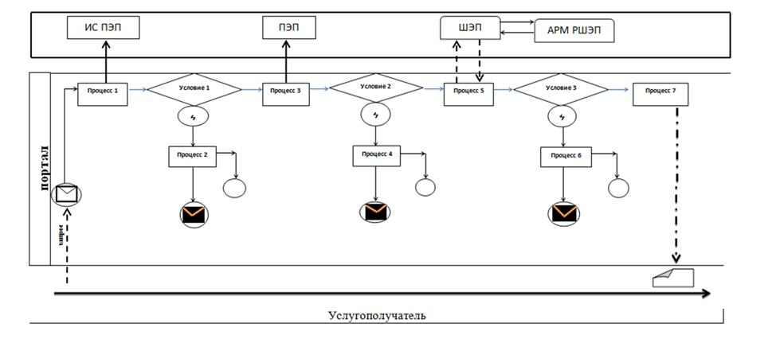

**Условные обозначения:**

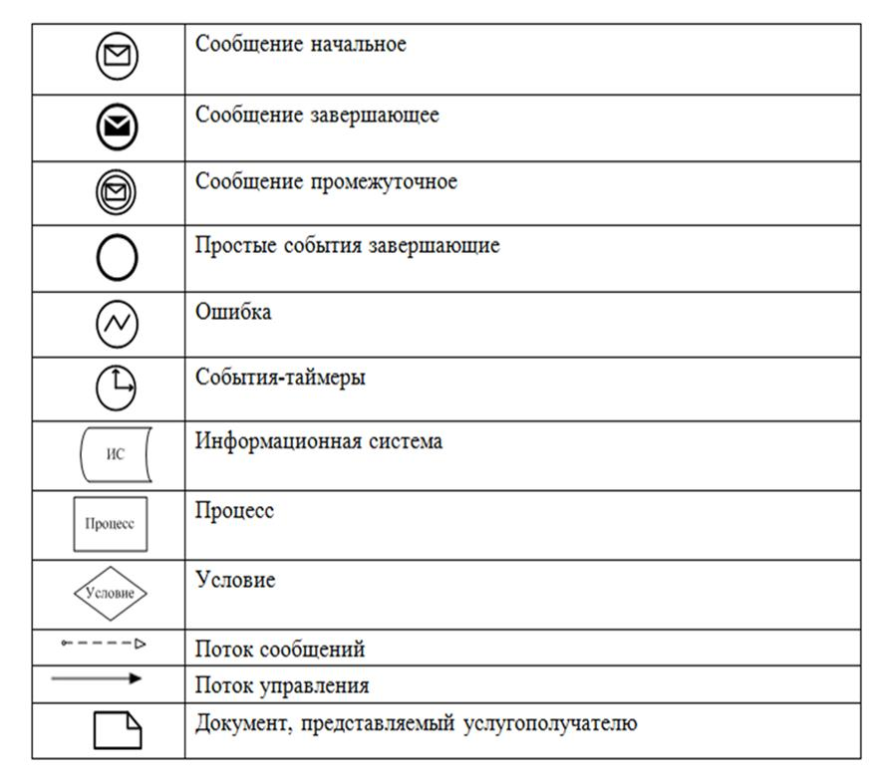

|  |  |
| --- | --- |
|  | Приложение 2 |
|  | к регламенту государственной услуги |
|  | "Регистрация и постановка на учет безработных граждан" |

**Справочник бизнес-процессов оказания государственной услуги "Регистрация и постановка на учет безработных граждан"**

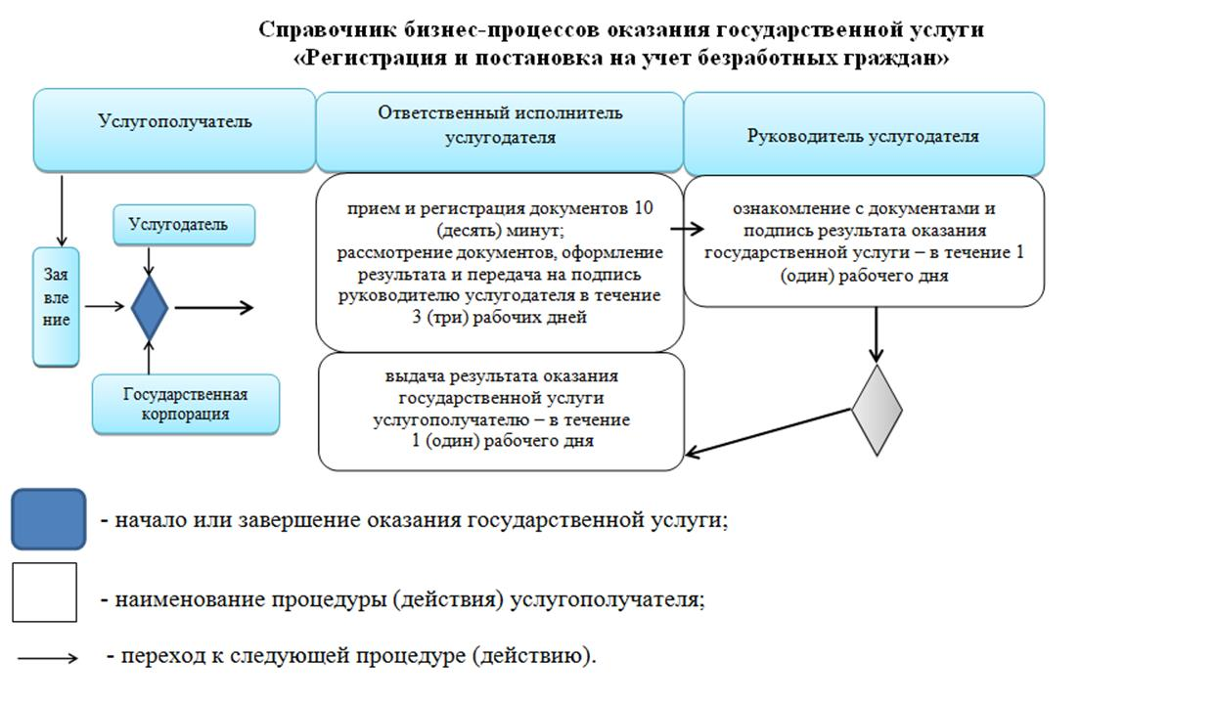

|  |  |
| --- | --- |
|  | Приложение 2 |
|  | Утверждено постановлением |
|  | акимата Мангистауской области |
|  | от "22" 06 2016 года № 176 |
|  | Утвержден |
|  | постановлением акимата |
|  | Мангистауской области |
|  | от 4 ноября 2015 года № 342 |

**Регламент государственной услуги "Регистрация граждан, пострадавших вследствие ядерных испытаний на Семипалатинском испытательном ядерном полигоне, выплата единовременной государственной денежной компенсации, выдача удостоверений" 1. Общие положения**

      1. Государственная услуга "Регистрация граждан, пострадавших вследствие ядерных испытаний на Семипалатинском испытательном ядерном полигоне, выплата единовременной государственной денежной компенсации, выдача удостоверений" (далее - государственная услуга) оказывается местными исполнительными органами районов и городов (отделы занятости и социальных программ Мангистауской области) (далее – услугодатель).

      Прием заявления и выдача результата оказания государственной услуги осуществляются через:

      1) некоммерческое акционерное общество "Государственная корпорация "Правительство для граждан" (далее – Государственная корпорация);

      2) услугодателя.

      2. Форма оказываемой государственной услуги – бумажная.

      3. Результатом оказания государственной услуги является:

      услугодателем:

      1) решение о признании граждан Республики Казахстан пострадавшими вследствие ядерных испытаний на Семипалатинском испытательном ядерном полигоне;

      2) выдача удостоверения или его дубликата;

      в Государственной корпорации:

      1) решение о признании граждан Республики Казахстан пострадавшими вследствие ядерных испытаний на Семипалатинском испытательном ядерном полигоне;

      2) выдача удостоверения или его дубликата;

      3) выплата компенсации путем перечисления на лицевые счета услугополучателей;

      4) выплата компенсации путем перечисления на контрольные счета наличности временного размещения денег физических и юридических лиц услугополучателей, отбывающим наказание в местах лишения свободы.

**2. Описание порядка действий структурных подразделений (работников) услугодателя в процессе оказания государственной услуги**

      4. Основанием для начала процедуры (действия) по оказанию государственной услуги является получение услугодателем заявления и иных документов услугополучателя или электронного запроса услугополучателя, предусмотренных в пункте 9 Стандарта государственной услуги "Регистрация граждан, пострадавших вследствие ядерных испытаний на Семипалатинском испытательном ядерном полигоне, выплата единовременной государственной денежной компенсации, выдача удостоверений", утвержденным приказом Министра здравоохранения и социального развития Республики Казахстан от 28 апреля 2015 года № 279 (зарегистрирован в Реестре государственной регистрации нормативных правовых актов № 11342) (далее – Стандарт), необходимых для оказания государственной услуги.

      5. Содержание каждой процедуры (действия), входящей в состав процесса оказания государственной услуги, длительность его выполнения:

      1) прием и регистрация документов – 15 (пятнадцать) минут;

      2) рассмотрение документов, оформление результата и передача на подпись руководителю услугодателя:

      принятие решения о регистрации или отказе в регистрации гражданам пострадавшими вследствие ядерных испытаний на Семипалатинском испытательном ядерном полигоне – 18 (восемнадцать) рабочих дней;

      выдача удостоверения впервые обратившимся услугополучателям – в течение 3 (три) рабочих дней после принятия решения о регистрации граждан пострадавшими вследствие ядерных испытаний на Семипалатинском испытательном ядерном полигоне;

      выдача дубликата удостоверения - в течение 3 (три) рабочих дней со дня регистрации заявления услугополучателя;

      выплата единовременной государственной денежной компенсации (далее-компенсация) согласно графику выплаты компенсации в разрезе областей.

      Срок оказания государственной услуги продлевается на 1 (один) месяц в случаях, когда необходимо проведение дополнительных запросов, проверок для принятия решения об оказании государственной услуги;

      3) ознакомление с документами и подпись результата оказания государственной услуги – в течение 1 (один) рабочего дня;

      4) выдача результата оказания государственной услуги услугополучателю – в течение 1 (один) рабочего дня.

      6. Результат процедуры (действия) по оказанию государственной услуги, который служит основанием для начала выполнения следующей процедуры (действия):

      1) выдача отрывного талона заявления и регистрация в единой системе документооборота;

      2) рассмотрение и подготовка уведомления;

      3) подписание уведомления;

      4) роспись услугополучателя в журнале по оказанию государственной услуги.

**3. Описание порядка взаимодействия структурных подразделений (работников) услугодателя в процессе оказания государственной услуги**

      7. Перечень структурных подразделений (работников) услугодателя, которые участвуют в процессе оказания государственной услуги:

      1) ответственный исполнитель услугодателя;

      2) руководитель услугодателя.

      8. Описание последовательности процедур (действий) между структурными подразделениями (работниками) с указанием длительности каждой процедуры (действия):

      1) ответственный исполнитель услугодателя принимает документы, выдает отрывной талон заявления и регистрирует в единой системе документооборота - 15 (пятнадцать) минут;

      2) ответственный исполнитель услугодателя рассматривает документы, оформляет результат оказания государственной услуги и передает на подписание руководителю услугодателя:

      принятие решения о регистрации или отказе в регистрации гражданам пострадавшими вследствие ядерных испытаний на Семипалатинском испытательном ядерном полигоне – 18 (восемнадцать) рабочих дней;

      выдача удостоверения впервые обратившимся услугополучателям – в течение 3 (три) рабочих дней после принятия решения о регистрации граждан пострадавшими вследствие ядерных испытаний на Семипалатинском испытательном ядерном полигоне;

      выдача дубликата удостоверения - в течение 3 (три) рабочих дней со дня регистрации заявления услугополучателя;

      выплата единовременной государственной денежной компенсации (далее-компенсация) согласно графику выплаты компенсации в разрезе областей.

      Срок оказания государственной услуги продлевается на 1 (один) месяц в случаях, когда необходимо проведение дополнительных запросов, проверок для принятия решения об оказании государственной услуги;

      3) руководитель услугодателя ознакамливается с документами,

      подписывает результат оказания государственной услуги и направляет ответственному исполнителю услугодателя – в течение 1 (один) рабочего дня;

      4) ответственный исполнитель услугодателя выдает результат оказания государственной услуги услугополучателю под роспись в журнале по оказанию государственной услуги – в течение 1 (один) рабочего дня.

**4. Описание порядка взаимодействия с Государственной корпорацией "Правительство для граждан" и (или) иными услугодателями, а также порядка использования информационных систем в процессе оказания государственной услуги**

      9. Для получения государственной услуги услугополучатель представляет в Государственную корпорацию необходимые документы, указанные в пункте 9 Стандарта.

      10. Описание последовательности процедур (действий) через Государственную корпорацию с указанием длительности каждой процедуры (действия):

      1) работник Государственной корпорации принимает документы и дает расписку о приеме соответствующих документов с указанием:

      заявления с указанием номера и даты приема;

      вид запрашиваемой государственной услуги;

      количество и название приложенных документов;

      даты (времени) и места выдачи документов;

      фамилии, имени, отчества (при его наличии) работника Государственной корпорации принявшего заявление на оформление документов;

      фамилии, имени, отчества (при его наличии) услугополучателя, фамилии, имени, отчества (при его наличии) представителя услугополучателя и их контактные телефоны;

      2) работник Государственной корпорации передает документы в накопительный сектор - 20 (двадцать) минут;

      3) работник накопительного отдела Государственной корпорации собирает документы, составляет реестр и передает документы через курьера Государственной корпорации в канцелярию услугодателя в течение 1 (один) дня;

      4) ответственный исполнитель услугодателя принимает и регистрирует документы услугополучателя - 15 (пятнадцать) минут;

      5) ответственный исполнитель услугодателя рассматривает документы, оформляет результат оказания государственной услуги и передает на подписание руководителю услугодателя:

      принятие решения о регистрации или отказе в регистрации гражданам пострадавшими вследствие ядерных испытаний на Семипалатинском

      испытательном ядерном полигоне – 18 (восемнадцать) рабочих дней;

      выдача удостоверения впервые обратившимся услугополучателям – в течение 3 (три) рабочих дней после принятия решения о регистрации граждан пострадавшими вследствие ядерных испытаний на Семипалатинском испытательном ядерном полигоне;

      выдача дубликата удостоверения - в течение 3 (три) рабочих дней со дня регистрации заявления услугополучателя;

      выплата единовременной государственной денежной компенсации (далее-компенсация) согласно графику выплаты компенсации в разрезе областей.

      Срок оказания государственной услуги продлевается на 1 (один) месяц в случаях, когда необходимо проведение дополнительных запросов, проверок для принятия решения об оказании государственной услуги;

      6) руководитель услугодателя ознакамливается с документами, подписывает результат оказания государственной услуги и направляет ответственному исполнителю услугодателя – в течение 1 (один) рабочего дня;

      7) ответственный исполнитель услугодателя направляет результат оказания государственной услуги услугополучателю – в течение 1 (один) рабочего дня.

      При обращении в Государственную корпорацию день приема не входит в срок оказания государственной услуги.

      11. Пошаговые действия и решения услугодателя через портал:

      1) услугополучатель осуществляет регистрацию на портале с помощью индивидуального идентификационного номера (далее – ИИН) и бизнес-идентификационного номера (далее – БИН), а также пароля (осуществляется для незарегистрированных услугополучателей на портале);

      2) процесс 1 – процесс ввода услугополучателем ИИН/БИН и пароля (процесс авторизации) на портале для получения услуги;

      3) условие 1 – проверка на портале подлинности данных о зарегистрированном услугополучателе через ИИН/БИН и пароль;

      4) процесс 2 – формирование портал сообщения об отказе в авторизации в связи с имеющимися нарушениями в данных услугополучателя;

      5) процесс 3 – выбор услугополучателем услуги, указанной в настоящем регламенте, вывод на экран формы запроса для оказания услуги и заполнение услугополучателем формы (ввод данных) с учетом ее структуры и форматных требований, прикрепление к форме запроса необходимых копий документов в электронном виде указанные в пункте 9 Стандарта, а также выбор услугополучателем регистрационного свидетельства ЭЦП для удостоверения (подписания) запроса;

      6) условие 2 – проверка на портале срока действия регистрационного свидетельства ЭЦП и отсутствия в списке отозванных (аннулированных) регистрационных свидетельств, а также соответствия идентификационных данных (между ИИН/БИН указанным в запросе, и ИИН/БИН указанным в

      регистрационном свидетельстве ЭЦП);

      7) процесс 4 – формирование сообщения об отказе в запрашиваемой услуге в связи с не подтверждением подлинности ЭЦП услугополучателя;

      8) процесс 5 – направление электронного документа (запроса услугополучателя) удостоверенного (подписанного) ЭЦП услугополучателя через шлюз "электронного правительства" (далее – ШЭП) в автоматизированном рабочем месте региональный шлюз "электронного правительства" (далее – АРМ РШЭП) для обработки запроса услугодателем;

      9) условие 3 – проверка услугодателем соответствия приложенных услугополучателем документов, указанных в пункте 9 Стандарта и основаниям для оказания услуги;

      10) процесс 6 – получение услугополучателем результата услуги (уведомление в форме электронного документа) сформированный порталом. Электронный документ формируется с использованием ЭЦП уполномоченного лица услугодателя.

      12. Функциональные взаимодействия информационных систем, задействованных в оказании государственной услуги через портал приведены в диаграмме согласно приложению 1 к настоящему Регламенту.

      13. Подробное описание последовательности процедур (действий), взаимодействий структурных подразделений (работников) услугодателя в процессе оказания государственной услуги, а также описание порядка взаимодействия с иными услугодателями и (или) Государственной корпорацией и порядка использования информационных систем в процессе оказания государственной услуги отражается в справочнике бизнес-процессов оказания государственной услуги согласно приложению 2 к настоящему Регламенту. Справочник бизнес-процессов оказания государственной услуги размещается на портале, интернет-ресурсе услугодателя.

|  |  |
| --- | --- |
|  | Приложение 1 |
|  | к регламенту государственной услуги |
|  | "Регистрация граждан, пострадавших вследствие ядерных испытаний на Семипалатинском испытательном ядерном полигоне, выплата единовременной государственной денежной компенсации, выдача удостоверений" |

**Диаграмма функционального взаимодействия информационных систем, задействованных в оказании государственной услуги через портал**

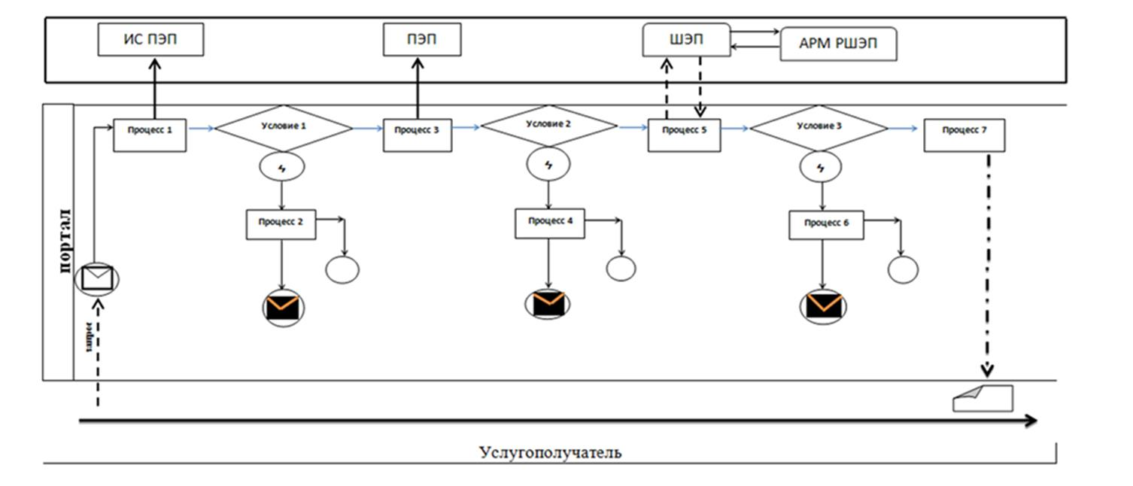

**Условные обозначения:**



|  |  |
| --- | --- |
|  | Приложение 2 |
|  | к регламенту государственной услуги |
|  | "Регистрация граждан, пострадавших вследствие ядерных испытаний на Семипалатинском испытательном ядерном полигоне, выплата единовременной государственной денежной компенсации, выдача удостоверений" |

**Справочник бизнес-процессов оказания государственной услуги "Регистрация граждан, пострадавших вследствие ядерных испытаний на Семипалатинском испытательном ядерном полигоне, выплата единовременной государственной денежной компенсации, выдача удостоверений"**

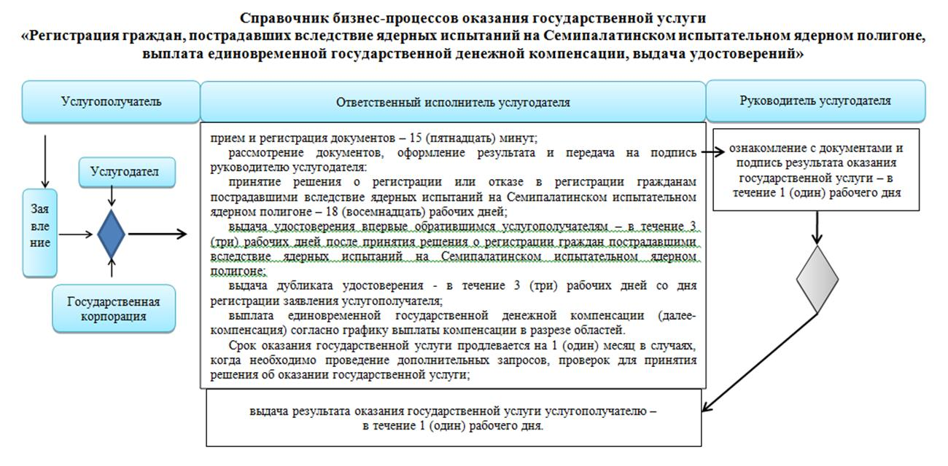



|  |  |
| --- | --- |
|  | Приложение 3 |
|  | Утверждено постановлением |
|  | акимата Мангистауской области |
|  | от "22" 06 2016 года № 176 |
|  | Утвержден |
|  | постановлением акимата |
|  | Мангистауской области |
|  | от 4 ноября 2015 года № 342 |

**Регламент государственной услуги "Выдача справок безработным гражданам" 1. Общие положения**

      1. Государственная услуга "Выдача справок безработным гражданам" (далее - государственная услуга) оказывается местными исполнительными органами районов и городов (отделы занятости и социальных программ Мангистауской области) (далее – услугодатель).

      Прием заявления и выдача результата оказания государственной услуги осуществляются через:

      1) некоммерческое акционерное общество "Государственная корпорация "Правительство для граждан" (далее – Государственная корпорация);

      2) услугодателя;

      3) веб-портал "электронного правительства" www.egov.kz (далее - портал).

      2. Форма оказываемой государственной услуги: электронная (полностью автоматизированная) и (или) бумажная.

      3. Результат оказания государственной услуги: справка о регистрации в качестве безработного.

      Форма предоставления результата государственной услуги – электронная и (или) бумажная.

**2. Описание порядка действий структурных подразделений (работников) услугодателя в процессе оказания государственной услуги**

      4. Основанием для начала процедуры (действия) по оказанию государственной услуги является получение услугодателем документа, удостоверяющий личность услугополучателя (удостоверение личности или паспорт гражданина Республики Казахстан, вид на жительство иностранца в Республике Казахстан, удостоверение лица без гражданства), для оралманов – удостоверение оралмана и иных документов услугополучателя (требуется для идентификации личности) или электронного запроса услугополучателя, предусмотренных в пункте 9 Стандарта государственной услуги "Выдача справок безработным гражданам", утвержденным приказом Министра здравоохранения и социального развития Республики Казахстан от 28 апреля 2015 года № 279 (зарегистрировано в Реестре государственной регистрации нормативных правовых актов № 11342) (далее – Стандарт), необходимых для оказания государственной услуги.

      5. Содержание каждой процедуры (действия), входящей в состав процесса оказания государственной услуги, длительность его выполнения:

      1) прием документов, регистрация в единой системе документооборота, оформление результата и передача на подпись руководителю услугодателя – 5 (пять) минут;

      2) ознакомление с документами – 3 (три) минуты;

      3) выдача результата оказания государственной услуги услугополучателю – 2 (два) минуты.

      6. Результат процедуры (действия) по оказанию государственной услуги, который служит основанием для начала выполнения следующей процедуры (действия):

      1) выдача отрывного талона заявления, регистрация в единой системе документооборота, рассмотрение и подготовка уведомления;

      2) подписание уведомления;

      3) роспись услугополучателя в журнале по оказанию государственной услуги.

**3. Описание порядка взаимодействия структурных подразделений (работников) услугодателя в процессе оказания государственной услуги**

      7. Перечень структурных подразделений (работников) услугодателя, которые участвуют в процессе оказания государственной услуги:

      1) ответственный исполнитель услугодателя;

      2) руководитель услугодателя.

      8. Описание последовательности процедур (действий) между структурными подразделениями (работниками) с указанием длительности каждой процедуры (действия):

      1) ответственный исполнитель услугодателя принимает документы, выдает отрывной талон заявления, регистрирует в единой системе документооборота, рассматривает документы и готовит уведомление – 5 (пять) минут;

      2) руководитель услугодателя ознакомливается с документами, подписывает результата оказания государственной услуги и передает ответственному исполнителю услугодателя – 3 (три) минуты;

      3) ответственный исполнитель услугодателя выдает результат оказания

      государственной услуги услугополучателю под роспись в журнале по оказанию государственной услуги –– 2 (два) минуты.

**4. Описание порядка взаимодействия с Государственной корпорацией "Правительство для граждан" и (или) иными услугодателями, а также порядка использования информационных систем в процессе оказания государственной услуги**

      9. Для получения государственной услуги услугополучатель представляет в Государственную корпорацию необходимые документы, указанные в пункте 9 Стандарта.

      10. Описание последовательности процедур (действий) через Государственную корпорацию с указанием длительности каждой процедуры (действия):

      1) работник Государственной корпорации сверяет подлинность оригиналов документов со сведениями, представленными из государственных информационных систем и направляет услугодателю для исполнения – 3 (три) минуты;

      2) ответственный исполнитель услугодателя осуществляет прием документов и их регистрацию - 5 (пять) минут;

      3) руководитель услугодателя ознакамливается с корреспонденцией – 3 (три) минуты;

      4) ответственный исполнитель услугодателя направляет в Государственную корпорацию подписанную справку – 2 (два) минуты;

      5) Государственная корпорация выдает услугополучателю справку – 2 (два) минуты.

      11. Пошаговые действия и решения услугодателя через портал:

      1) услугополучатель осуществляет регистрацию на портале с помощью индивидуального идентификационного номера (далее – ИИН) и бизнес-идентификационного номера (далее – БИН), а также пароля (осуществляется для незарегистрированных услугополучателей на портале);

      2) процесс 1 – процесс ввода услугополучателем ИИН/БИН и пароля (процесс авторизации) на портале для получения услуги;

      3) условие 1 – проверка на портале подлинности данных о зарегистрированном услугополучателе через ИИН/БИН и пароль;

      4) процесс 2 – формирование портал сообщения об отказе в авторизации в связи с имеющимися нарушениями в данных услугополучателя;

      5) процесс 3 – выбор услугополучателем услуги, указанной в настоящем регламенте, вывод на экран формы запроса для оказания услуги и заполнение услугополучателем формы (ввод данных) с учетом ее структуры и форматных требований, прикрепление к форме запроса необходимых копий документов в электронном виде указанные в пункте 9 Стандарта, а также выбор услугополучателем регистрационного свидетельства ЭЦП для удостоверения (подписания) запроса;

      6) условие 2 – проверка на портале срока действия регистрационного свидетельства ЭЦП и отсутствия в списке отозванных (аннулированных) регистрационных свидетельств, а также соответствия идентификационных данных (между ИИН/БИН указанным в запросе, и ИИН/БИН указанным в регистрационном свидетельстве ЭЦП);

      7) процесс 4 – формирование сообщения об отказе в запрашиваемой услуге в связи с не подтверждением подлинности ЭЦП услугополучателя;

      8) процесс 5 – направление электронного документа (запроса услугополучателя) удостоверенного (подписанного) ЭЦП услугополучателя через шлюз "электронного правительства" (далее – ШЭП) в автоматизированном рабочем месте региональный шлюз "электронного правительства" (далее – АРМ РШЭП) для обработки запроса услугодателем;

      9) условие 3 – проверка услугодателем соответствия приложенных услугополучателем документов, указанных в пункте 9 Стандарта и основаниям для оказания услуги;

      10) процесс 6 – получение услугополучателем результата услуги (уведомление в форме электронного документа) сформированный порталом. Электронный документ формируется с использованием ЭЦП уполномоченного лица услугодателя.

      12. Функциональные взаимодействия информационных систем, задействованных в оказании государственной услуги через портал приведены в диаграмме согласно приложению 1 к настоящему Регламенту.

      13. Подробное описание последовательности процедур (действий), взаимодействий структурных подразделений (работников) услугодателя в процессе оказания государственной услуги, а также описание порядка взаимодействия с иными услугодателями и (или) Государственной корпорацией и порядка использования информационных систем в процессе оказания государственной услуги отражается в справочнике бизнес-процессов оказания государственной услуги согласно приложению 2 к настоящему Регламенту. Справочник бизнес-процессов оказания государственной услуги размещается на портале, интернет-ресурсе услугодателя.

|  |  |
| --- | --- |
|  | Приложение 1 |
|  | к регламенту государственной услуги |
|  | "Выдача справок безработным гражданам" |

**Диаграмма функционального взаимодействия информационных систем, задействованных в оказании государственной услуги через портал**

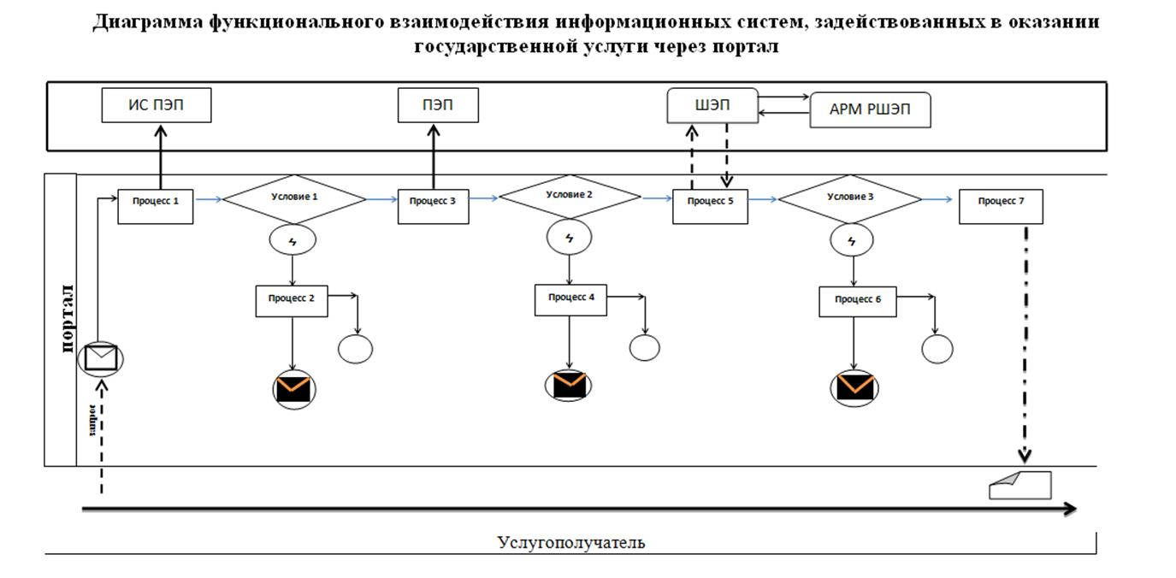

**Условные обозначения:**



|  |  |
| --- | --- |
|  | Приложение 2 |
|  | к регламенту государственной услуги |
|  | "Выдача справок безработным гражданам" |

**Справочник бизнес-процессов оказания государственной услуги "Выдача справок безработным гражданам"**

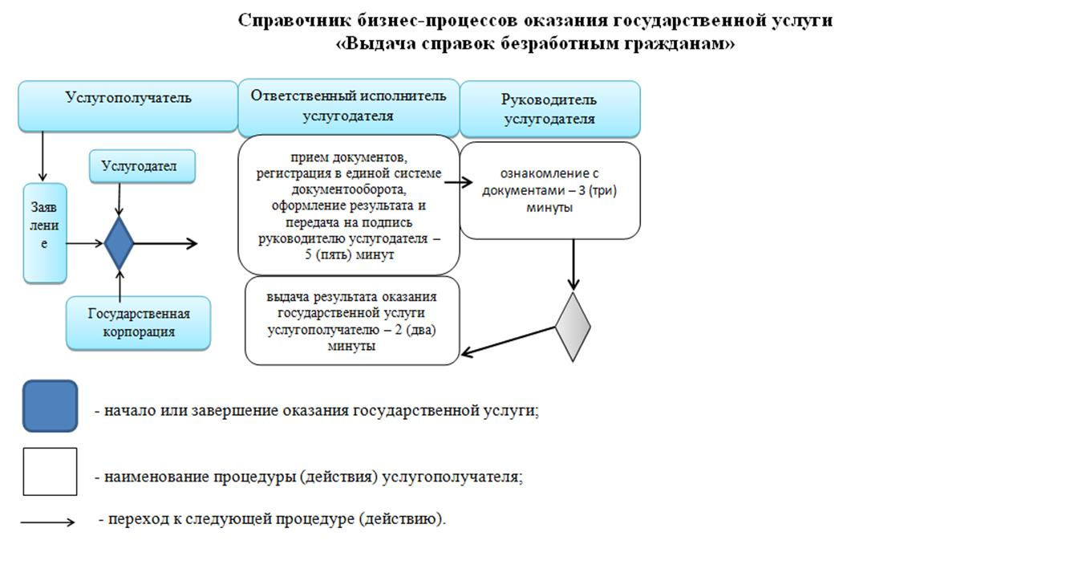

|  |  |
| --- | --- |
|  | Приложение 4 |
|  | Утверждено постановлением |
|  | акимата Мангистауской области |
|  | от "22" 06 2016 года № 176 |
|  | Утвержден |
|  | постановлением акимата |
|  | Мангистауской области |
|  | от 4 ноября 2015 года № 342 |

**Регламент государственной услуги "Назначение государственного пособия на детей до восемнадцати лет" 1. Общие положения**

      1. Государственная услуга "Назначение государственного пособия на детей до восемнадцати лет" (далее – государственная услуга) оказывается местными исполнительными органами районов и городов (отделы занятости и социальных программ Мангистауской области) (далее – услугодатель).

      Прием заявлений и выдача результатов оказания государственной услуги осуществляется через:

      1) некоммерческое акционерное общество "Государственная корпорация "Правительство для граждан" (далее – Государственная корпорация);

      2) услугодателя;

      3) акима поселка, села, сельского округа (далее – аким сельского округа).

      2. Форма оказываемой государственной услуги: бумажная.

      3. Результат оказания государственной услуги: уведомление о назначении или об отказе в назначении государственного пособия на детей до восемнадцати лет.

      Форма предоставление результата оказания государственной услуги: бумажная.

**2. Описание порядка действий структурных подразделений (работников) услугодателя в процессе оказания государственной услуги**

      4. Основанием для начала процедуры (действия) по оказанию государственной услуги является получение услугодателем заявления и иных документов услугополучателя или электронного запроса услугополучателя, предусмотренных в пункте 9 Стандарта государственной услуги "Назначение государственного пособия на детей до восемнадцати лет", утвержденным приказом Министра здравоохранения и социального развития Республики Казахстан от 28 апреля 2015 года № 279 (зарегистрировано в Реестре государственной регистрации нормативных правовых актов № 11342) (далее – Стандарт), необходимых для оказания государственной услуги.

      5. Содержание каждой процедуры (действия), входящей в состав процесса

      оказания государственной услуги, длительность его выполнения:

      1) прием и регистрация документов – 15 (пятнадцать) минут;

      2) рассмотрение документов, оформление результата и передача на подпись руководителю услугодателя – в течение 5 (пять) рабочих дней;

      3) ознакомление с документами и подпись результата оказания государственной услуги – в течение 1 (один) рабочего дня;

      4) выдача результата оказания государственной услуги услугополучателю – в течение 1 (один) рабочего дня.

      6. Результат процедуры (действия) по оказанию государственной услуги, который служит основанием для начала выполнения следующей процедуры (действия):

      1) выдача отрывного талона заявления и регистрация в единой системе документооборота;

      2) рассмотрение и подготовка уведомления;

      3) подписание уведомления;

      4) роспись услугополучателя в журнале по оказанию государственной услуги.

**3. Описание порядка взаимодействия структурных подразделений (работников) услугодателя в процессе оказания государственной услуги**

      7. Перечень структурных подразделений (работников) услугодателя, которые участвуют в процессе оказания государственной услуги:

      1) ответственный исполнитель услугодателя;

      2) руководитель услугодателя.

      8. Описание последовательности процедур (действий) между структурными подразделениями (работниками) с указанием длительности каждой процедуры (действия):

      1) ответственный исполнитель услугодателя принимает документы, выдает отрывной талона заявления и регистрирует в единой системе документооборота - 15 (пятнадцать) минут;

      2) ответственный исполнитель услугодателя рассматривает документы, оформляет результат оказания государственной услуги и передает на подписание руководителю услугодателя - в течение 5 (пять) рабочих дней;

      3) руководитель услугодателя ознакамливается с документами, подписывает результат оказания государственной услуги и направляет ответственному исполнителю услугодателя – в течение 1 (один) рабочего дня;

      4) ответственный исполнитель услугодателя выдает результат оказания государственной услуги услугополучателю под роспись в журнале по оказанию государственной услуги – в течение 1 (один) рабочего дня.

**4. Описание порядка взаимодействия с Государственной корпорацией "Правительство для граждан" и (или) иными услугодателями, а также порядка использования информационных систем в процессе оказания государственной услуги**

      9. Для получения государственной услуги услугополучатель (либо его представителя по доверенности) представляет в Государственную корпорацию необходимые документы, указанные в пункте 9 Стандарта.

      10. Описание последовательности процедур (действий) через Государственную корпорацию с указанием длительности каждой процедуры (действия):

      1) работник Государственной корпорации принимает документы и дает расписку о приеме соответствующих документов с указанием:

      заявления с указанием номера и даты приема;

      вид запрашиваемой государственной услуги;

      количество и название приложенных документов;

      даты (времени) и места выдачи документов;

      фамилии, имени, отчества (при его наличии) работника Государственной корпорации принявшего заявление на оформление документов;

      фамилии, имени, отчества (при его наличии) услугополучателя, фамилии, имени, отчества представителя услугополучателя и их контактные телефоны.

      2) работник Государственной корпорации передает документы в накопительный сектор - 20 (двадцать) минут;

      3) работник накопительного отдела Государственной корпорации собирает документы, составляет реестр и передает документы через курьера Государственной корпорации в канцелярию услугодателя в течение 1 (один) дня;

      4) ответственный исполнитель услугодателя принимает и регистрирует документы услугополучателя - 15 (пятнадцать) минут;

      5) ответственный исполнитель услугодателя рассматривает документы, оформляет результат оказания государственной услуги и передает на подписание руководителю услугодателя - в течение 5 (пять) рабочих дней;

      6) руководитель услугодателя ознакамливается с документами, подписывает результат оказания государственной услуги и направляет ответственному исполнителю услугодателя – в течение 1 (один) рабочего дня;

      7) ответственный исполнитель услугодателя направляет результат оказания государственной услуги в Государственную корпорацию - в течение 1 (один) рабочего дня.

      При обращении в Государственную корпорацию день приема не входит в срок оказания государственной услуги.

      11. Для получения государственной услуги услугополучатель (либо его представителя по доверенности) представляет акиму сельского округа необходимые документы, указанные в пункте 9 Стандарта.

      1) специалист аппарата акима сельского округа принимает документы, выдает отрывной талона заявления и передает документы услугодателю – 13 (тринадцать) рабочих дней;

      2) ответственный исполнитель услугодателя рассматривает документы, оформляет результат оказания государственной услуги и передает на подписание руководителю услугодателя - в течение 5 (пять) рабочих дней;

      3) руководитель услугодателя ознакамливается с документами, подписывает результат оказания государственной услуги и направляет ответственному исполнителю услугодателя – в течение 1 (один) рабочего дня;

      4) ответственный исполнитель услугодателя направляет результат оказания государственной услуги в аппарат акима сельского округа – 2 (два) рабочих дня;

      5) специалист аппарата акима сельского округа выдает результат оказания государственной услуги услугополучателю – в течение 1 (один) рабочего дня.

      12. Подробное описание последовательности процедур (действий), взаимодействий структурных подразделений (работников) услугодателя в процессе оказания государственной услуги, а также описание порядка взаимодействия с иными услугодателями и (или) Государственной корпорацией и порядка использования информационных систем в процессе оказания государственной услуги отражается в справочнике бизнес-процессов оказания государственной услуги согласно приложению к настоящему Регламенту. Справочник бизнес-процессов оказания государственной услуги размещается на портале, интернет-ресурсе услугодателя.

|  |  |
| --- | --- |
|  | Приложение |
|  | к регламенту государственной услуги |
|  | "Назначение государственного пособия на детей до восемнадцати лет" |

**Справочник бизнес-процессов оказания государственной услуги "Назначение государственного пособия на детей до восемнадцати лет"**

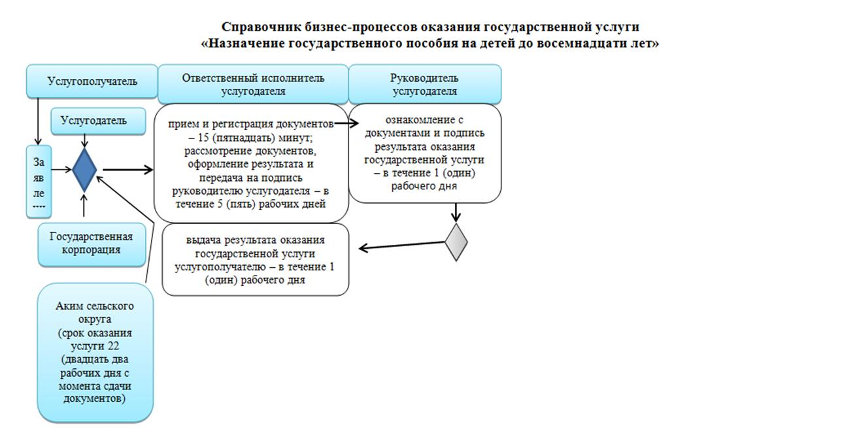



|  |  |
| --- | --- |
|  | Приложение 5 |
|  | Утверждено постановлением |
|  | акимата Мангистауской области |
|  | от "22" 06 2016 года № 176 |
|  | Утвержден |
|  | постановлением акимата |
|  | Мангистауской области |
|  | от 4 ноября 2015 года № 342 |

**Регламент государственной услуги "Назначение государственной адресной социальной помощи" 1. Общие положения**

      1. Государственная услуга "Назначение государственной адресной социальной помощи" (далее – государственная услуга) оказывается местными исполнительными органами районов и городов (отделы занятости и социальных программ Мангистауской области) (далее – услугодатель).

      Прием заявлений и выдача результатов оказания государственной услуги осуществляются через:

      1) некоммерческое акционерное общество "Государственная корпорация "Правительство для граждан" (далее – Государственная корпорация);

      2) услугодателя;

      3) акима поселка, села, сельского округа (далее – аким сельского округа) – в случае отсутствия услугодателя по месту жительства.

      2. Форма оказываемой государственной услуги: бумажная.

      3. Результат оказания государственной услуги: уведомление о назначении (отказе в назначении) государственной адресной социальной помощи.

      Форма предоставления результата оказания государственной услуги: бумажная

**2. Описание порядка действий структурных подразделений (работников) услугодателя в процессе оказания государственной услуги**

      4. Основанием для начала процедуры (действия) по оказанию государственной услуги является получение услугодателем заявления и иных документов услугополучателя или электронного запроса услугополучателя, предусмотренных в пункте 9 Стандарта государственной услуги "Назначение государственной адресной социальной помощи", утвержденным приказом Министра здравоохранения и социального развития Республики Казахстан от 28 апреля 2015 года № 279 (зарегистрировано в Реестре государственной регистрации нормативных правовых актов № 11342) (далее – Стандарт), необходимых для оказания государственной услуги.

      5. Содержание каждой процедуры (действия), входящей в состав процесса оказания государственной услуги, длительность его выполнения:

      1) прием и регистрация документов – 15 (пятнадцать) минут;

      2) рассмотрение документов, оформление результата и передача на подпись руководителю услугодателя – в течение 5 (пять) рабочих дней;

      3) ознакомление с документами и подпись результата оказания государственной услуги – в течение 1 (один) рабочего дня;

      4) выдача результата оказания государственной услуги услугополучателю – в течение 1 (один) рабочего дня.

      6. Результат процедуры (действия) по оказанию государственной услуги, который служит основанием для начала выполнения следующей процедуры (действия):

      1) выдача отрывного талона заявления и регистрация в единой системе документооборота;

      2) рассмотрение и подготовка уведомления;

      3) подписание уведомления;

      4) роспись услугополучателя в журнале по оказанию государственной услуги.

**3. Описание порядка взаимодействия структурных подразделений (работников) услугодателя в процессе оказания государственной услуги**

      7. Перечень структурных подразделений (работников) услугодателя, которые участвуют в процессе оказания государственной услуги:

      1) ответственный исполнитель услугодателя;

      2) руководство услугодателя.

      8. Описание последовательности процедур (действий) между структурными подразделениями (работниками) с указанием длительности каждой процедуры (действия):

      1) ответственный исполнитель услугодателя принимает документы, выдает отрывной талона заявления и регистрирует в единой системе документооборота - 15 (пятнадцать) минут;

      2) ответственный исполнитель услугодателя рассматривает документы, оформляет результат оказания государственной услуги и передает на подписание руководителю услугодателя - в течение 5 (пять) рабочих дней;

      3) руководитель услугодателя ознакамливается с документами, подписывает результат оказания государственной услуги и направляет ответственному исполнителю услугодателя – в течение 1 (один) рабочего дня;

      4) ответственный исполнитель услугодателя выдает результат оказания государственной услуги услугополучателю под роспись в журнале по оказанию государственной услуги – в течение 1 (один) рабочего дня.

**4. Описание порядка взаимодействия с Государственной корпорацией "Правительство для граждан" и (или) иными услугодателями, а также порядка использования информационных систем в процессе оказания государственной услуги**

      9. Для получения государственной услуги услугополучатель (либо его представитель по доверенности) представляет в Государственную корпорацию необходимые документы, указанные в пункте 9 Стандарта.

      10. Описание последовательности процедур (действий) через Государственную корпорацию с указанием длительности каждой процедуры (действия):

      1) работник Государственной корпорации принимает документы и дает расписку о приеме соответствующих документов с указанием:

      заявления с указанием номера и даты приема;

      вид запрашиваемой государственной услуги;

      количество и название приложенных документов;

      даты (времени) и места выдачи документов;

      фамилии, имени, отчества (при его наличии) работника центра принявшего заявление на оформление документов;

      фамилии, имени, отчества (при его наличии) услугополучателя, фамилии, имени, отчества представителя услугополучателя и их контактные телефоны.

      2) работник Государственной корпорации передает документы в накопительный сектор - 20 (двадцать) минут;

      3) работник накопительного отдела Государственной корпорации собирает документы, составляет реестр и передает документы через курьера Государственной корпорации в канцелярию услугодателя в течение 1 (один) дня;

      4) ответственный исполнитель услугодателя принимает документы и регистрирует в единой системе документооборота - 15 (пятнадцать) минут;

      5) ответственный исполнитель услугодателя рассматривает документы, оформляет результат оказания государственной услуги и передает на подписание руководителю услугодателя - в течение 5 (пять) рабочих дней;

      6) руководитель услугодателя ознакамливается с документами, подписывает результат оказания государственной услуги и направляет ответственному исполнителю услугодателя – в течение 1 (один) рабочего дня;

      7) ответственный исполнитель услугодателя направляет результат оказания государственной услуги в Государственную корпорацию - в течение 1 (один) рабочего дня.

      При обращении в Государственную корпорацию день приема не входит

      в срок оказания государственной услуги.

      11. Для получения государственной услуги услугополучатель (либо его представитель по доверенности) представляет акиму сельского округа необходимые документы, указанные в пункте 9 Стандарта:

      1) специалист аппарата акима сельского округа принимает документы, выдает отрывной талона заявления и передает документы услугодателю – 13 (тринадцать) рабочих дней;

      2) ответственный исполнитель услугодателя рассматривает документы, оформляет результат оказания государственной услуги и передает на подписание руководителю услугодателя - в течение 5 (пять) рабочих дней;

      3) руководитель услугодателя ознакамливается с документами, подписывает результат оказания государственной услуги и направляет ответственному исполнителю услугодателя – в течение 1 (один) рабочего дня;

      4) ответственный исполнитель услугодателя направляет результат оказания государственной услуги в аппарат акима сельского округа – 2 (два) рабочих дня;

      5) специалист аппарата акима сельского округа выдает результат оказания государственной услуги услугополучателю – в течение 1 (один) рабочего дня.

      12. Подробное описание последовательности процедур (действий), взаимодействий структурных подразделений (работников) услугодателя в процессе оказания государственной услуги, а также описание порядка взаимодействия с иными услугодателями и (или) Государственной корпорацией и порядка использования информационных систем в процессе оказания государственной услуги отражается в справочнике бизнес-процессов оказания государственной услуги согласно приложению к настоящему Регламенту. Справочник бизнес-процессов оказания государственной услуги размещается на портале, интернет-ресурсе услугодателя.

|  |  |
| --- | --- |
|  | Приложение |
|  | к регламенту государственной услуги |
|  | "Назначение государственной адресной социальной помощи" |

**Справочник бизнес-процессов оказания государственной услуги "Назначение государственной адресной социальной помощи"**

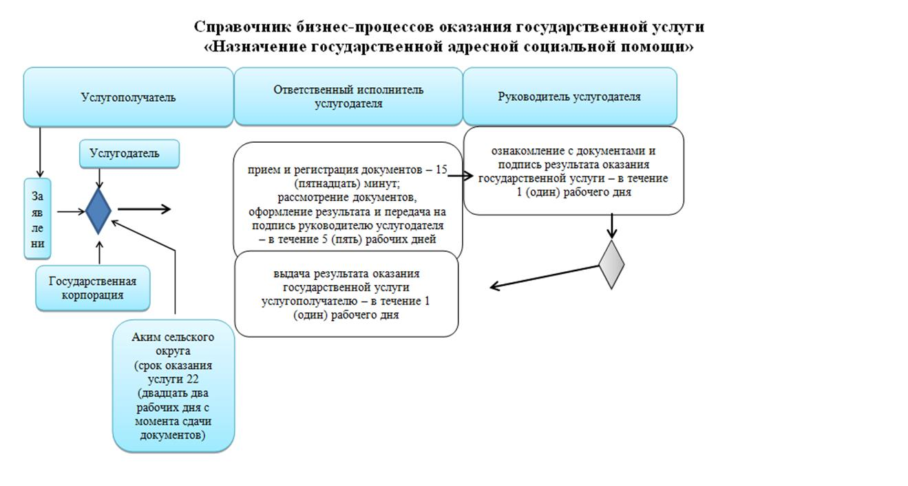



|  |  |
| --- | --- |
|  | Приложение 6 |
|  | Утверждено постановлением |
|  | акимата Мангистауской области |
|  | от "22" 06 2016 года № 176 |
|  | Утвержден |
|  | постановлением акимата |
|  | Мангистауской области |
|  | от 4 ноября 2015 года № 342 |

**Регламент государственной услуги "Возмещение затрат на обучение на дому детей-инвалидов" 1. Общие положения**

      1. Государственная услуга "Возмещение затрат на обучение на дому детей-инвалидов" (далее – государственная услуга) оказывается местными исполнительными органами районов и городов (отделы занятости и социальных программ Мангистауской области) (далее – услугодатель).

      Прием заявлений и выдача результатов оказания государственной услуги осуществляются через:

      1) некоммерческое акционерное общество "Государственная корпорация "Правительство для граждан" (далее – Государственная корпорация);

      2) услугодателя;

      3) веб-портал "электронного правительства": www.egov.kz (далее – портал) при назначении возмещения затрат на обучение на дому детей-инвалидов, а также получении информации о назначении возмещения затрат на обучение на дому детей инвалидов (далее – пособие).

      2. Форма оказания государственной услуги – электронная (полностью автоматизированная) и (или) бумажная.

      3. Результат оказания государственной услуги: уведомление о назначении пособия.

      Форма предоставления результата оказания государственной услуги: электронная и (или) бумажная.

      На портале уведомление о назначении пособия, а также информация о назначении пособия направляется в "личный кабинет" услугополучателя в форме электронного документа, удостоверенного электронной цифровой подписью (далее – ЭЦП) уполномоченного лица услугодателя.

**2. Описание порядка действий структурных подразделений (работников) услугодателя в процессе оказания государственной услуги**

      4. Основанием для начала процедуры (действия) по оказанию

      государственной услуги является получение услугодателем заявления и иных документов услугополучателя или электронного запроса услугополучателя, предусмотренных в пункте 9 Стандарта государственной услуги "Возмещение затрат на обучение на дому детей-инвалидов", утвержденным приказом Министра здравоохранения и социального развития Республики Казахстан от 28 апреля 2015 года № 279 (зарегистрирован в Реестре государственной регистрации нормативных правовых актов № 11342) (далее – Стандарт), необходимых для оказания государственной услуги.

      5. Содержание каждой процедуры (действия), входящей в состав процесса оказания государственной услуги, длительность его выполнения:

      1) прием и регистрация документов – 15 (пятнадцать) минут;

      2) рассмотрение документов, оформление результата и передача на подпись руководителю услугодателя – в течение 8 (восемь) рабочих дней;

      3) ознакомление с документами и подпись результата оказания государственной услуги – в течение 1 (один) рабочего дня;

      4) выдача результата оказания государственной услуги услугополучателю – в течение 1 (один) рабочего дня.

      6. Результат процедуры (действия) по оказанию государственной услуги, который служит основанием для начала выполнения следующей процедуры (действия):

      1) выдача отрывного талона заявления и регистрация в единой системе документооборота;

      2) рассмотрение и подготовка уведомления;

      3) подписание уведомления;

      4) роспись услугополучателя в журнале по оказанию государственной услуги.

**3. Описание порядка взаимодействия структурных подразделений (работников) услугодателя в процессе оказания государственной услуги**

      7. Перечень структурных подразделений (работников) услугодателя, которые участвуют в процессе оказания государственной услуги:

      1) ответственный исполнитель услугодателя;

      2) руководство услугодателя.

      8. Описание последовательности процедур (действий) между структурными подразделениями (работниками) с указанием длительности каждой процедуры (действия):

      1) ответственный исполнитель услугодателя принимает документы, выдает отрывной талона заявления и регистрирует в единой системе документооборота - 15 (пятнадцать) минут;

      2) ответственный исполнитель услугодателя рассматривает документы, оформляет результат оказания государственной услуги и передает на подписание руководителю услугодателя - в течение 8 (восемь) рабочих дней;

      3) руководитель услугодателя ознакамливается с документами, подписывает результат оказания государственной услуги и направляет ответственному исполнителю услугодателя – в течение 1 (один) рабочего дня;

      4) ответственный исполнитель услугодателя выдает результат оказания государственной услуги услугополучателю под роспись в журнале по оказанию государственной услуги – в течение 1 (один) рабочего дня.

**4. Описание порядка взаимодействия с Государственной корпорацией "Правительство для граждан" и (или) иными услугодателями, а также порядка использования информационных систем в процессе оказания государственной услуги**

      9. Для получения государственной услуги услугополучатель представляет в Государственную корпорацию необходимые документы, указанные в пункте 9 Стандарта.

      10. Описание последовательности процедур (действий) через Государственную корпорацию с указанием длительности каждой процедуры (действия):

      1) работник Государственной корпорации принимает документы и дает расписку о приеме соответствующих документов с указанием:

      заявления с указанием номера и даты приема заявления;

      вид запрашиваемой государственной услуги;

      количество и название приложенных документов;

      даты (времени) и места выдачи документов;

      фамилии, имени, отчества (при его наличии) работника Государственной корпорации принявшего заявление на оформление документов;

      фамилии, имени, отчества (при его наличии) услугополучателя, фамилии, имени, отчества (при его наличии) представителя услугополучателя и их контактные телефоны;

      2) работник Государственной корпорации передает документы в накопительный сектор - 15 (пятнадцать) минут;

      3) работник накопительного отдела Государственной корпорации собирает документы, составляет реестр и передает документы через курьера Государственной корпорации в канцелярию услугодателя в течение 1 (один) дня;

      4) ответственный исполнитель услугодателя принимает документы и регистрирует в единой системе документооборота - 15 (пятнадцать) минут;

      5) ответственный исполнитель услугодателя рассматривает документы, оформляет результат оказания государственной услуги и передает на подписание руководителю услугодателя - в течение 8 (восемь) рабочих дней;

      6) руководитель услугодателя ознакамливается с документами, подписывает результат оказания государственной услуги и направляет ответственному исполнителю услугодателя – в течение 1 (один) рабочего дня;

      7) ответственный исполнитель услугодателя направляет результат оказания государственной услуги в Государственную корпорацию – в течение 1 (один) рабочего дня.

      При обращении в Государственную корпорацию день приема не входит в срок оказания государственной услуги.

      11. Пошаговые действия и решения услугодателя через портал:

      1) услугополучатель осуществляет регистрацию на портале с помощью индивидуального идентификационного номера (далее – ИИН) и бизнес-идентификационного номера (далее – БИН), а также пароля (осуществляется для незарегистрированных услугополучателей на портале);

      2) процесс 1 – процесс ввода услугополучателем ИИН/БИН и пароля (процесс авторизации) на портале для получения услуги;

      3) условие 1 – проверка на портале подлинности данных о зарегистрированном услугополучателе через ИИН/БИН и пароль;

      4) процесс 2 – формирование на портале сообщения об отказе в авторизации в связи с имеющимися нарушениями в данных услугополучателя;

      5) процесс 3 – выбор услугополучателем услуги, указанной в настоящем регламенте, вывод на экран формы запроса для оказания услуги и заполнение услугополучателем формы (ввод данных) с учетом ее структуры и форматных требований, прикрепление к форме запроса необходимых копий документов в электронном виде указанные в пункте 9 Стандарта, а также выбор услугополучателем регистрационного свидетельства ЭЦП для удостоверения (подписания) запроса;

      6) условие 2 – проверка на портале срока действия регистрационного свидетельства ЭЦП и отсутствия в списке отозванных (аннулированных) регистрационных свидетельств, а также соответствия идентификационных данных (между ИИН/БИН указанным в запросе, и ИИН/БИН указанным в регистрационном свидетельстве ЭЦП);

      7) процесс 4 – формирование сообщения об отказе в запрашиваемой услуге в связи с не подтверждением подлинности ЭЦП услугополучателя;

      8) процесс 5 – направление электронного документа (запроса услугополучателя) удостоверенного (подписанного) ЭЦП услугополучателя через шлюз "электронного правительства" (далее – ШЭП) в автоматизированном рабочем месте региональный шлюз "электронного правительства" (далее – АРМ РШЭП) для обработки запроса услугодателем;

      9) условие 3 – проверка услугодателем соответствия приложенных услугополучателем документов, указанных в пункте 9 Стандарта и основаниям для оказания услуги;

      10) процесс 6 – получение услугополучателем результата услуги (уведомление в форме электронного документа) сформированный порталом. Электронный документ формируется с использованием ЭЦП уполномоченного лица услугодателя.

      12. Функциональные взаимодействия информационных систем, задействованных в оказании государственной услуги через портал приведены в диаграмме согласно приложению 1 к настоящему Регламенту.

      13. Подробное описание последовательности процедур (действий), взаимодействий структурных подразделений (работников) услугодателя в процессе оказания государственной услуги, а также описание порядка взаимодействия с иными услугодателями и (или) Государственной корпорацией и порядка использования информационных систем в процессе оказания государственной услуги отражается в справочнике бизнес-процессов оказания государственной услуги согласно приложению 2 к настоящему Регламенту. Справочник бизнес-процессов оказания государственной услуги размещается на портале, интернет-ресурсе услугодателя.

|  |  |
| --- | --- |
|  | Приложение 1 |
|  | к регламенту государственной услуги |
|  | "Возмещение затрат на обучение на дому детей-инвалидов" |

**Диаграмма функционального взаимодействия информационных систем, задействованных в оказании государственной услуги через портал**

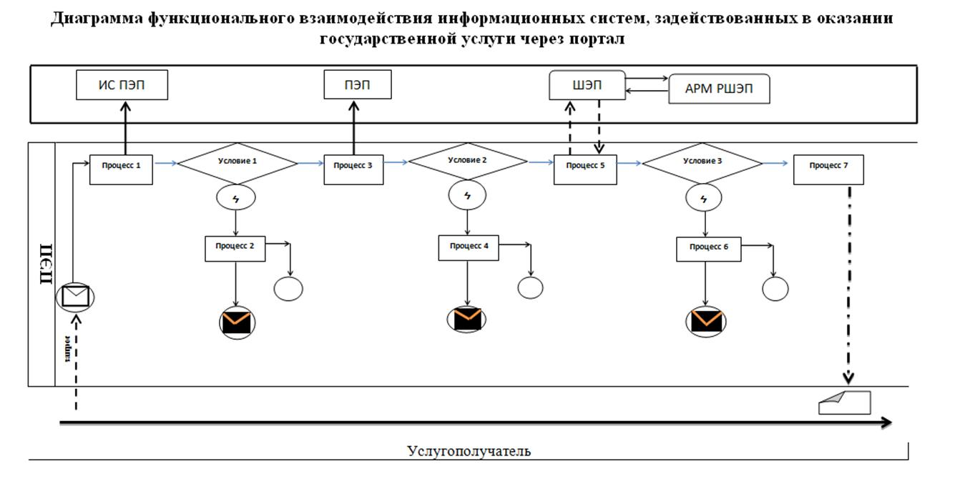

**Условные обозначения:**



|  |  |
| --- | --- |
|  | Приложение 2 |
|  | к регламенту государственной услуги |
|  | "Возмещение затрат на обучение на дому детей-инвалидов" |

**Справочник бизнес-процессов оказания государственной услуги "Возмещение затрат на обучение на дому детей-инвалидов"**

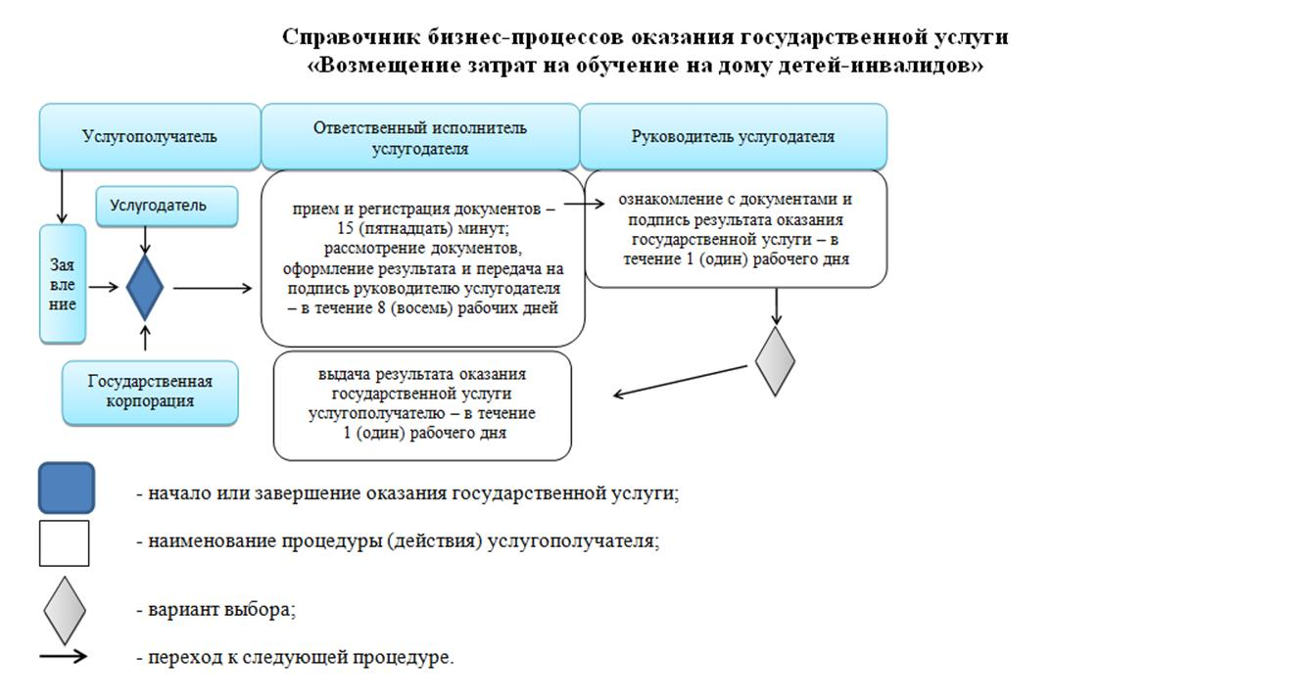

|  |  |
| --- | --- |
|  | Приложение 7 |
|  | Утверждено постановлением |
|  | акимата Мангистауской области |
|  | от "22" 06 2016 года № 176 |
|  | Утвержден |
|  | постановлением акимата |
|  | Мангистауской области |
|  | от 4 ноября 2015 года № 342 |

**Регламент государственной услуги "Назначение социальной помощи специалистам социальной сферы, проживающим и работающим в сельских населенных пунктах, по приобретению топлива" 1. Общие положения**

      1. Государственная услуга "Назначение социальной помощи специалистам социальной сферы, проживающим и работающим в сельских населенных пунктах, по приобретению топлива" (далее – государственная услуга) оказывается местными исполнительными органами районов и городов (отделы занятости и социальных программ Мангистауской области) (далее – услугодатель).

      Прием заявлений и выдача результатов оказания государственной услуги осуществляются через:

      1) некоммерческое акционерное общество "Государственная корпорация "Правительство для граждан" (далее – Государственная корпорация);

      2) услугодателя;

      3) акима поселка, села, сельского округа (далее – аким сельского округа), в случае отсутствия услугодателя по месту жительства.

      2. Форма оказываемой государственной услуги: бумажная.

      3. Результат оказания государственной услуги: уведомление о назначении социальной помощи специалистам социальной сферы, проживающим и работающим в сельских населенных пунктах, по приобретению топлива.

      Форма предоставления результата оказания государственной услуги: бумажная.

**2. Описание порядка действий структурных подразделений (работников) услугодателя в процессе оказания государственной услуги**

      4. Основанием для начала процедуры (действия) по оказанию государственной услуги является получение услугодателем заявления и иных документов услугополучателя (либо его представителя по доверенности) или электронного запроса услугополучателя, предусмотренных в пункте 9 Стандарта государственной услуги "Назначение социальной помощи специалистам социальной сферы, проживающим и работающим в сельских населенных пунктах, по приобретению топлива", утвержденным приказом Министра здравоохранения и социального развития Республики Казахстан от 28 апреля 2015 года № 279 (зарегистрирован в Реестре государственной регистрации нормативных правовых актов № 11342) (далее – Стандарт), необходимых для оказания государственной услуги.

      5. Содержание каждой процедуры (действия), входящей в состав процесса оказания государственной услуги, длительность его выполнения:

      1) прием и регистрация документов – 15 (пятнадцать) минут;

      2) рассмотрение документов, оформление результата и передача на подпись руководителю услугодателя – в течение 8 (восемь) рабочих дней;

      3) ознакомление с документами и подпись результата оказания государственной услуги – в течение 1 (один) рабочего дня;

      4) выдача результата оказания государственной услуги услугополучателю – в течение 1 (один) рабочего дня.

      6. Результат процедуры (действия) по оказанию государственной услуги, который служит основанием для начала выполнения следующей процедуры (действия):

      1) выдача отрывного талона заявления и регистрация в единой системе документооборота;

      2) рассмотрение и подготовка уведомления;

      3) подписание уведомления;

      4) роспись услугополучателя в журнале по оказанию государственной услуги.

**3. Описание порядка взаимодействия структурных подразделений (работников) услугодателя в процессе оказания государственной услуги**

      7. Перечень структурных подразделений (работников) услугодателя, которые участвуют в процессе оказания государственной услуги:

      1) ответственный исполнитель услугодателя;

      2) руководство услугодателя.

      8. Описание последовательности процедур (действий) между структурными подразделениями (работниками) с указанием длительности каждой процедуры (действия):

      1) ответственный исполнитель услугодателя принимает документы, выдает отрывной талона заявления и регистрирует в единой системе документооборота - 15 (пятнадцать) минут;

      2) ответственный исполнитель услугодателя рассматривает документы,

      оформляет результат оказания государственной услуги и передает на подписание руководителю услугодателя - в течение 8 (восемь) рабочих дней;

      3) руководитель услугодателя ознакамливается с документами, подписывает результат оказания государственной услуги и направляет ответственному исполнителю услугодателя – в течение 1 (один) рабочего дня;

      4) ответственный исполнитель услугодателя выдает результат оказания государственной услуги услугополучателю под роспись в журнале по оказанию государственной услуги – в течение 1 (один) рабочего дня.

**4. Описание порядка взаимодействия с Государственной корпорацией "Правительство для граждан" и (или) иными услугодателями, а также порядка использования информационных систем в процессе оказания государственной услуги**

      9. Для получения государственной услуги услугополучатель (либо его представитель по доверенности) представляет в Государственную корпорацию необходимые документы, указанные в пункте 9 Стандарта.

      10. Описание последовательности процедур (действий) через Государственную корпорацию с указанием длительности каждой процедуры (действия):

      1) работник Государственной корпорации принимает документы и дает расписку о приеме соответствующих документов с указанием:

      заявления с указанием номера и даты приема заявления;

      вид запрашиваемой государственной услуги;

      количество и название приложенных документов;

      даты (времени) и места выдачи документов;

      фамилии, имени, отчества (при его наличии) работника Государственной корпорации принявшего заявление на оформление документов;

      фамилии, имени, отчества (при его наличии) услугополучателя, фамилии, имени, отчества (при его наличии) представителя услугополучателя и их контактные телефоны;

      2) работник Государственной корпорации передает документы в накопительный сектор - 15 (пятнадцать) минут;

      3) работник накопительного отдела Государственной корпорации собирает документы, составляет реестр и передает документы через курьера Государственной корпорации в канцелярию услугодателя в течение 1 (один) дня;

      4) ответственный исполнитель услугодателя принимает документы и регистрирует в единой системе документооборота - 15 (пятнадцать) минут;

      5) ответственный исполнитель услугодателя рассматривает документы, оформляет результат оказания государственной услуги и передает на

      подписание руководителю услугодателя - в течение 8 (восемь) рабочих дней;

      6) руководитель услугодателя ознакамливается с документами, подписывает результат оказания государственной услуги и направляет ответственному исполнителю услугодателя – в течение 1 (один) рабочего дня;

      7) ответственный исполнитель услугодателя направляет результат оказания государственной услуги в Государственную корпорацию – 1 (одного) рабочего дня;

      При обращении в Государственную корпорацию день приема не входит в срок оказания государственной услуги.

      11. Для получения государственной услуги услугополучатель (либо его представитель по доверенности) представляет акиму сельского округа необходимые документы, указанные в пункте 9 Стандарта:

      1) специалист аппарата акима сельского округа принимает документы, выдает отрывной талона заявления и передает документы услугодателю – 3 (три) рабочих дней;

      2) ответственный исполнитель услугодателя рассматривает документы, оформляет результат оказания государственной услуги и передает на подписание руководителю услугодателя - в течение 8 (восемь) рабочих дней;

      3) руководитель услугодателя ознакамливается с документами, подписывает результат оказания государственной услуги и направляет ответственному исполнителю услугодателя – в течение 1 (один) рабочего дня;

      4) ответственный исполнитель услугодателя направляет результат оказания государственной услуги в аппарат акима сельского округа – 2 (два) рабочих дня;

      5) специалист аппарата акима сельского округа выдает результат оказания государственной услуги услугополучателю – в течение 1 (один) рабочего дня.

      12. Подробное описание последовательности процедур (действий), взаимодействий структурных подразделений (работников) услугодателя в процессе оказания государственной услуги, а также описание порядка взаимодействия с иными услугодателями и (или) Государственной корпорацией и порядка использования информационных систем в процессе оказания государственной услуги отражается в справочнике бизнес-процессов оказания государственной услуги согласно приложению к настоящему Регламенту. Справочник бизнес-процессов оказания государственной услуги размещается на портале, интернет-ресурсе услугодателя.

|  |  |
| --- | --- |
|  | Приложение |
|  | к регламенту государственной услуги |
|  | "Назначение социальной помощи специалистам социальной сферы, проживающим и работающим в сельских населенных пунктах, по приобретению топлива" |

**Справочник бизнес-процессов оказания государственной услуги "Назначение социальной помощи специалистам социальной сферы, проживающим и работающим в сельских населенных пунктах, по приобретению топлива"**

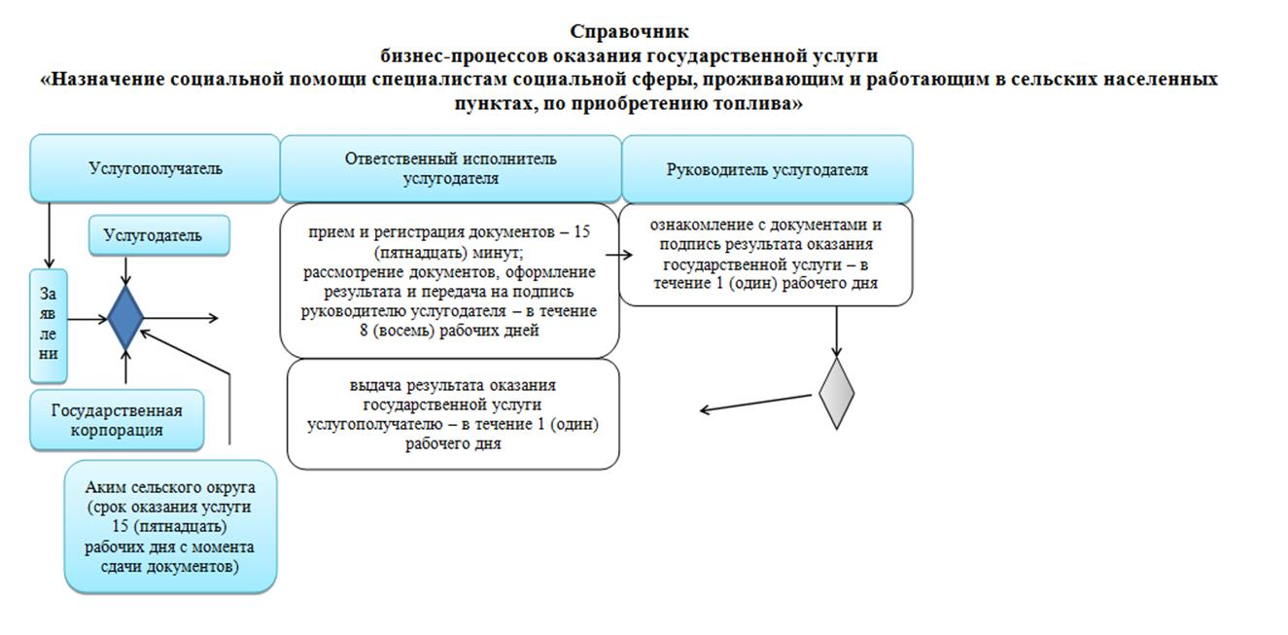



|  |  |
| --- | --- |
|  | Приложение 8 |
|  | Утверждено постановлением |
|  | акимата Мангистауской области |
|  | от "22" 06 2016 года № 176 |
|  | Утвержден |
|  | постановлением акимата |
|  | Мангистауской области |
|  | от 4 ноября 2015 года № 342 |

**Регламент государственной услуги "Выдача справки, подтверждающей принадлежность заявителя (семьи) к получателям адресной социальной помощи" 1. Общие положения**

      1. Государственная услуга "Выдача справки, подтверждающей принадлежность заявителя (семьи) к получателям адресной социальной помощи" (далее – государственная услуга) оказывается местными исполнительными органами районов и городов (отделы занятости и социальных программ Мангистауской области) (далее – услугодатель) и акимами поселка, села, сельского округа (далее – аким сельского округа).

      Прием заявлений и выдача результатов оказания государственной услуги осуществляются через:

      1) некоммерческое акционерное общество "Государственная корпорация "Правительство для граждан" (далее – Государственная корпорация);

      2) услугодателя;

      3) акима сельского округа;

      4) веб-портал "электронного правительства": www.egov.kz (далее– портал).

      2. Форма оказания государственной услуги: бумажная и (или) электронная (автоматизированная).

      3. Результат оказания государственной услуги: справка, подтверждающая принадлежность (либо отсутствие принадлежности) услугополучателя к получателям адресной социальной помощи.

      Форма предоставления результата оказания государственной услуги: бумажная и (или) электронная.

**2. Описание порядка действий структурных подразделений (работников) услугодателя в процессе оказания государственной услуги**

      4. Основанием для начала процедуры (действия) по оказанию государственной услуги является получение услугодателем заявления и иных документов услугополучателя (либо его представителя по доверенности) или электронного запроса услугополучателя, предусмотренных в пункте 9 Стандарта государственной услуги "Выдача справки, подтверждающей принадлежность заявителя (семьи) к получателям адресной социальной помощи", утвержденным приказом Министра здравоохранения и социального развития Республики Казахстан от 28 апреля 2015 года № 279 (зарегистрирован в Реестре государственной регистрации нормативных правовых актов № 11342) (далее – Стандарт), необходимых для оказания государственной услуги.

      5. Содержание каждой процедуры (действия), входящей в состав процесса оказания государственной услуги, длительность его выполнения:

      1) прием, регистрация, рассмотрение документов и оформление результата оказания государственной услуги – в течение 9 (девять) минут;

      2) подписание результата оказания государственной услуги – в течение 1 (один) минуты;

      3) выдача результата оказания государственной услуги – в течение 5 (пять) минут.

      6. Результат процедуры (действия) по оказанию государственной услуги, который служит основанием для начала выполнения следующей процедуры (действия):

      1) регистрация в единой системе документооборота, рассмотрение и подготовка уведомления;

      2) подписание уведомления;

      3) роспись услугополучателя в журнале по оказанию государственной услуги.

**3. Описание порядка взаимодействия структурных подразделений (работников) услугодателя в процессе оказания государственной услуги**

      7. Перечень структурных подразделений (работников) услугодателя, которые участвуют в процессе оказания государственной услуги:

      1) ответственный исполнитель услугодателя;

      2) руководство услугодателя.

      8. Описание последовательности процедур (действий) между структурными подразделениями (работниками) с указанием длительности каждой процедуры (действия):

      1) ответственный исполнитель услугодателя принимает документы, регистрирует в единой системе документооборота, рассматривает, оформляет результат оказания государственной услуги и передает на подписание руководителю услугодателя – в течение 9 (девять) минут;

      2) руководитель услугодателя подписывает результат оказания государственной услуги и направляет ответственному исполнителю

      услугодателя – в течение 1 (один) минут;

      3) ответственный исполнитель услугодателя выдает результат оказания государственной услуги услугополучателю – в течение 5 (пять) минут.

**4. Описание порядка взаимодействия с Государственной корпорацией "Правительство для граждан" и (или) иными услугодателями, а также порядка использования информационных систем в процессе оказания государственной услуги**

      9. Для получения государственной услуги услугополучатель (или его представитель по нотариально заверенной доверенности) представляет в Государственную корпорацию необходимые документы, указанные в пункте 9 Стандарта.

      10. Описание последовательности процедур (действий) через Государственную корпорацию с указанием длительности каждой процедуры (действия):

      1) работник Государственной корпорации принимает документы и дает расписку о приеме соответствующих документов с указанием:

      заявления с указанием номера и даты приема заявления;

      вид запрашиваемой государственной услуги;

      количество и название приложенных документов;

      даты (времени) и места выдачи документов;

      фамилии, имени, отчества (при его наличии) работника Государственной корпорации принявшего заявление на оформление документов;

      фамилии, имени, отчества (при его наличии) услугополучателя, фамилии, имени, отчества (при его наличии) представителя услугополучателя и их контактные телефоны;

      2) работник Государственной корпорации передает документы в накопительный сектор - 15 (пятнадцать) минут;

      3) работник накопительного отдела Государственной корпорации собирает документы, составляет реестр и передает документы через курьера Государственной корпорации в канцелярию услугодателя в течение 1 (один) дня;

      4) ответственный исполнитель услугодателя принимает документы, регистрирует в единой системе документооборота, рассматривает, оформляет результат оказания государственной услуги и передает на подписание руководителю услугодателя – 1 (один) рабочего дня;

      5) руководитель услугодателя подписывает результат оказания государственной услуги и направляет ответственному исполнителю услугодателя – в течение 1 (один) рабочего дня;

      6) ответственный исполнитель услугодателя направляет результат оказания государственной услуги в Государственную корпорацию – в

      течение дня.

      При обращении в Государственную корпорацию день приема не входит в срок оказания государственной услуги.

      11. Пошаговые действия и решения услугодателя через портал:

      1) услугополучатель осуществляет регистрацию на портале с помощью индивидуального идентификационного номера (далее – ИИН) и бизнес-идентификационного номера (далее – БИН), а также пароля (осуществляется для незарегистрированных услугополучателей на портале);

      2) процесс 1 – процесс ввода услугополучателем ИИН/БИН и пароля (процесс авторизации) на портале для получения услуги;

      3) условие 1 – проверка на портале подлинности данных о зарегистрированном услугополучателе через ИИН/БИН и пароль;

      4) процесс 2 – формирование портал сообщения об отказе в авторизации в связи с имеющимися нарушениями в данных услугополучателя;

      5) процесс 3 – выбор услугополучателем услуги, указанной в настоящем регламенте, вывод на экран формы запроса для оказания услуги и заполнение услугополучателем формы (ввод данных) с учетом ее структуры и форматных требований, прикрепление к форме запроса необходимых копий документов в электронном виде указанные в пункте 9 Стандарта, а также выбор услугополучателем регистрационного свидетельства ЭЦП для удостоверения (подписания) запроса;

      6) условие 2 – проверка на портале срока действия регистрационного свидетельства ЭЦП и отсутствия в списке отозванных (аннулированных) регистрационных свидетельств, а также соответствия идентификационных данных (между ИИН/БИН указанным в запросе, и ИИН/БИН указанным в регистрационном свидетельстве ЭЦП);

      7) процесс 4 – формирование сообщения об отказе в запрашиваемой услуге в связи с не подтверждением подлинности ЭЦП услугополучателя;

      8) процесс 5 – направление электронного документа (запроса услугополучателя) удостоверенного (подписанного) ЭЦП услугополучателя через шлюз "электронного правительства" (далее – ШЭП) в автоматизированном рабочем месте региональный шлюз "электронного правительства" (далее – АРМ РШЭП) для обработки запроса услугодателем;

      9) условие 3 – проверка услугодателем соответствия приложенных услугополучателем документов, указанных в пункте 9 Стандарта и основаниям для оказания услуги;

      10) процесс 6 – получение услугополучателем результата услуги (уведомление в форме электронного документа) сформированный порталом. Электронный документ формируется с использованием ЭЦП уполномоченного лица услугодателя.

      12. Для получения государственной услуги услугополучатель (либо его представитель по доверенности) представляет акиму сельского округа необходимые документы, указанные в пункте 9 Стандарта.

      1) специалист аппарата акима сельского округа принимает документы, регистрирует в единой системе документооборота, рассматривает, оформляет результат оказания государственной услуги и передает на подписание акиму сельского округа – в течение 9 (девять) минут;

      2) аким сельского округа подписывает результат оказания государственной услуги и направляет специалисту аппарата акима сельского округа – в течение 1 (один) минут;

      3) специалист аппарата акима сельского округа выдает результат оказания государственной услуги услугополучателю – в течение 5 (пять) минут.

      13. Функциональные взаимодействия информационных систем, задействованных в оказании государственной услуги через портал приведены в диаграмме согласно приложению 1 к настоящему Регламенту.

      14. Подробное описание последовательности процедур (действий), взаимодействий структурных подразделений (работников) услугодателя в процессе оказания государственной услуги, а также описание порядка взаимодействия с иными услугодателями и (или) Государственной корпорацией и порядка использования информационных систем в процессе оказания государственной услуги отражается в справочнике бизнес-процессов оказания государственной услуги согласно приложению 2 к настоящему Регламенту. Справочник бизнес-процессов оказания государственной услуги размещается на портале, интернет-ресурсе услугодателя.

|  |  |
| --- | --- |
|  | Приложение 1 |
|  | к регламенту государственной услуги |
|  | "Выдача справки, подтверждающей принадлежность заявителя (семьи) к получателям адресной социальной помощи" |

**Диаграмма функционального взаимодействия информационных систем, задействованных в оказании государственной услуги через портал**

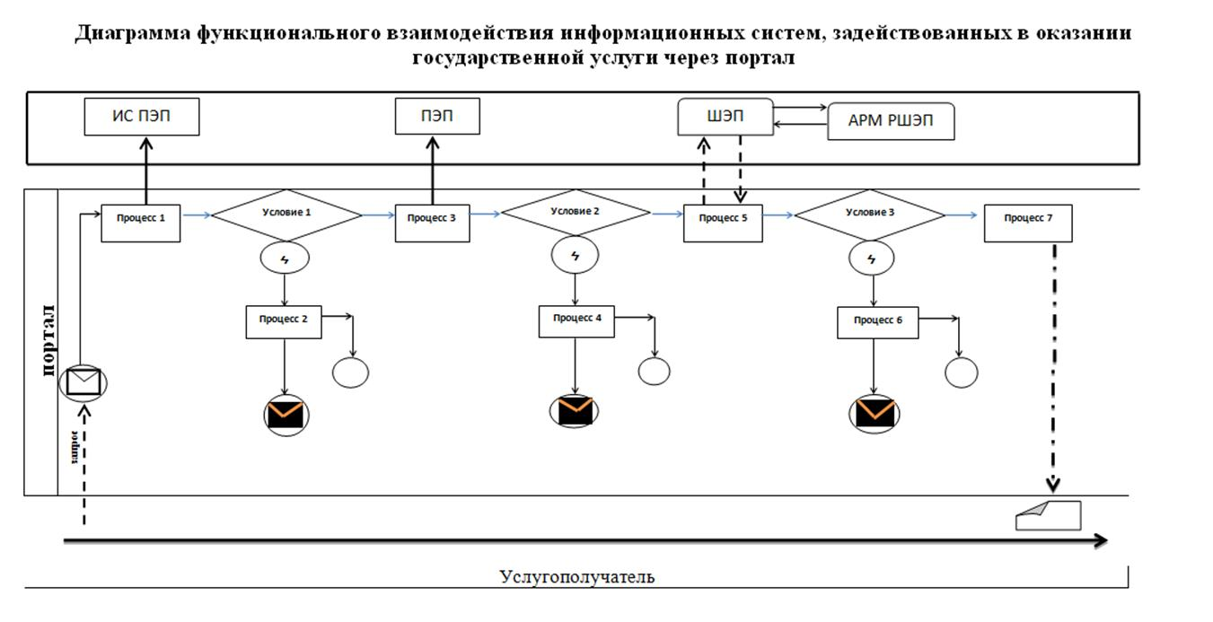

**Условные обозначения:**



|  |  |
| --- | --- |
|  | Приложение 2 |
|  | к регламенту государственной услуги |
|  | "Выдача справки, подтверждающей принадлежность заявителя (семьи) к получателям адресной социальной помощи" |

**Справочник бизнес-процессов оказания государственной услуги "Выдача справки, подтверждающей принадлежность заявителя (семьи) к получателям адресной социальной помощи"**

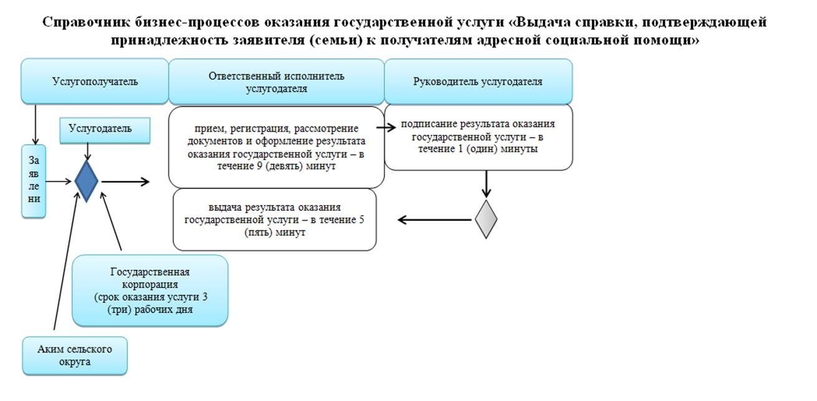



|  |  |
| --- | --- |
|  | Приложение 9 |
|  | Утверждено постановлением |
|  | акимата Мангистауской области |
|  | от "22" 06 2016 года № 176 |
|  | Утвержден |
|  | постановлением акимата |
|  | Мангистауской области |
|  | от 4 ноября 2015 года № 342 |

**Регламент государственной услуги "Присвоение статуса оралмана" 1. Общие положения**

      1. Государственная услуга "Присвоение статуса оралмана" (далее – государственная услуга) оказывается местными исполнительным органом области (государственное учреждение "Управление координации занятости и социальных программ Мангистауской области") (далее – услугодатель).

      Прием заявления и выдача результата оказания государственной услуги осуществляются через:

      1) некоммерческое акционерное общество "Государственная корпорация "Правительство для граждан" (далее – Государственная корпорация);

      2) услугодателя.

      2. Форма оказания государственной услуги: бумажная.

      3. Результат оказания государственной услуги: выдача услугополучателю удостоверения оралмана.

      Форма предоставления результата оказания государственной услуги: бумажная.

**2. Описание порядка действий структурных подразделений (работников) услугодателя в процессе оказания государственной услуги**

      4. Основанием для начала процедуры (действия) по оказанию государственной услуги является получение услугодателем заявления и иных документов услугополучателя, предусмотренных в пункте 9 Стандарта государственной услуги "Присвоение статуса оралмана", утвержденным приказом Министра здравоохранения и социального развития Республики Казахстан от 28 апреля 2015 года № 279 (зарегистрирован в Реестре государственной регистрации нормативных правовых актов № 11342) (далее – Стандарт), необходимых для оказания государственной услуги.

      5. Содержание каждой процедуры (действия), входящей в состав процесса

      оказания государственной услуги, длительность его выполнения:

      1) прием и регистрация документов – 15 (пятнадцать) минут;

      2) рассмотрение документов, оформление результата и передача на подпись руководителю услугодателя – 4 (четыре) рабочих дней;

      3) ознакомление с документами и подпись результата оказания государственной услуги – в течение 1 (один) рабочего дня;

      4) выдача результата оказания государственной услуги услугополучателю – 15 (пятнадцать) минут.

      6. Результат процедуры (действия) по оказанию государственной услуги, который служит основанием для начала выполнения следующей процедуры (действия):

      1) выдача отрывного талона заявления и регистрация в единой системе документооборота;

      2) рассмотрение и подготовка уведомления;

      3) подписание уведомления;

      4) роспись услугополучателя в журнале по оказанию государственной услуги.

**3. Описание порядка взаимодействия структурных подразделений (работников) услугодателя в процессе оказания государственной услуги**

      7. Перечень структурных подразделений (работников) услугодателя, которые участвуют в процессе оказания государственной услуги:

      1) ответственный исполнитель услугодателя;

      2) канцелярия услугодателя;

      3) руководитель услугодателя.

      8. Описание последовательности процедур (действий) между структурными подразделениями (работниками) с указанием длительности каждой процедуры (действия):

      1) канцелярия услугодателя принимает документы, выдает отрывной талона заявления и регистрирует в единой системе электронного документооборота – 15 (пятнадцать) минут;

      2) ответственный исполнитель услугодателя рассматривает документы, оформляет результат оказания государственной услуги и передает на подписание руководителю услугодателя – 4 (четыре) рабочих дней;

      3) руководитель услугодателя ознакамливается с документами, подписывает результат оказания государственной услуги и направляет ответственному исполнителю услугодателя – в течение 1 (один) рабочего дня;

      4) ответственный исполнитель услугодателя выдает результат оказания государственной услуги услугополучателю под роспись в журнале по оказанию государственной услуги – 15 (пятнадцать) минут.

**4. Описание порядка взаимодействия с Государственной корпорацией "Правительство для граждан" и (или) иными услугодателями, а также порядка использования информационных систем в процессе оказания государственной услуги**

      9. Для получения государственной услуги услугополучатель представляет в Государственную корпорацию необходимые документы, указанные в пункте 9 Стандарта.

      10. Описание последовательности процедур (действий) через Государственную корпорацию с указанием длительности каждой процедуры (действия):

      1) работник Государственной корпорации принимает документы и дает расписку о приеме соответствующих документов с указанием:

      заявления с указанием номера и даты приема заявления;

      вид запрашиваемой государственной услуги;

      количество и название приложенных документов;

      даты (времени) и места выдачи документов;

      фамилии, имени, отчества (при его наличии) работника Государственную корпорации принявшего заявление на оформление документов;

      фамилии, имени, отчества (при его наличии) услугополучателя, фамилии, имени, отчества (при его наличии) представителя услугополучателя и их контактные телефоны;

      2) работник Государственной корпорации передает документы в накопительный сектор - 15 (пятнадцать) минут;

      3) работник накопительного отдела Государственной корпорации собирает документы, составляет реестр и передает документы через курьера Государственной корпорации в канцелярию услугодателя в течение 1 (один) дня;

      4) канцелярия услугодателя регистрирует документы в единой системе электронного документооборота - 15 (пятнадцать) минут;

      5) ответственный исполнитель услугодателя рассматривает документы, оформляет результат оказания государственной услуги и передает на подписание руководителю услугодателя – 4 (четыре) рабочих дней;

      6) руководитель услугодателя ознакамливается с документами, подписывает результат оказания государственной услуги и направляет ответственному исполнителю услугодателя – в течение 1 (один) рабочего дня;

      7) ответственный исполнитель услугодателя передает удостоверение оралмана в Государственную корпорацию – в течение дня;

      11. Подробное описание последовательности процедур (действий), взаимодействий структурных подразделений (работников) услугодателя в процессе оказания государственной услуги, а также описание порядка взаимодействия с иными услугодателями и (или) Государственной корпорацией и порядка использования информационных систем в процессе оказания государственной услуги отражается в справочнике бизнес-процессов оказания государственной услуги согласно приложению к настоящему Регламенту. Справочник бизнес-процессов оказания государственной услуги размещается на портале, интернет-ресурсе услугодателя.

|  |  |
| --- | --- |
|  | Приложение |
|  | к регламенту государственной услуги |
|  | "Присвоение статуса оралмана" |

**Справочник бизнес-процессов оказания государственной услуги "Присвоение статуса оралмана"**

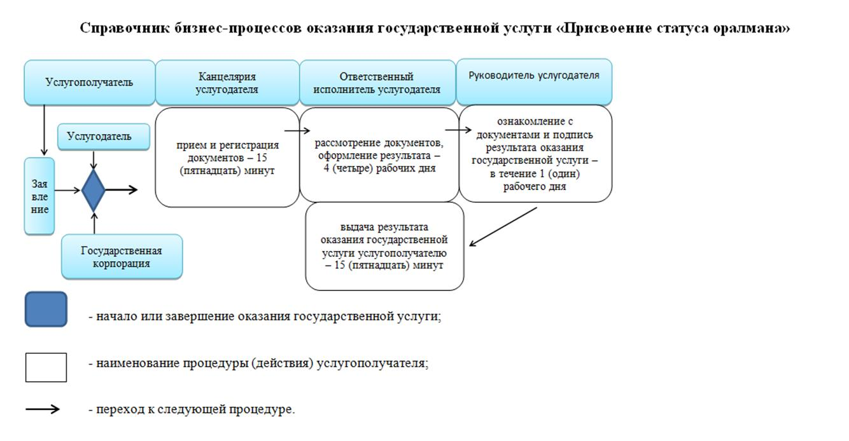

|  |  |
| --- | --- |
|  | Приложение 10 |
|  | Утверждено постановлением |
|  | акимата Мангистауской области |
|  | от "22" 06 2016 года № 176 |
|  | Утвержден |
|  | постановлением акимата |
|  | Мангистауской области |
|  | от 4 ноября 2015 года № 342 |

**Регламент государственной услуги "Назначение жилищной помощи" 1. Общие положения**

      1. Государственная услуга "Назначение жилищной помощи" (далее - государственная услуга) оказывается местными исполнительными органами районов и городов (отделы занятости и социальных программ Мангистауской области) (далее – услугодатель).

      Прием заявлений и выдача результатов оказания государственной услуги осуществляются через:

      1) некоммерческое акционерное общество "Государственная корпорация "Правительство для граждан" (далее – Государственная корпорация);

      2) веб-портал "электронного правительства" www.egov.kz (далее - портал).

      2. Форма оказания государственной услуги: электронная (частично автоматизированная) и (или) бумажная.

      3. Результат оказания государственной услуги - уведомление о назначении жилищной помощи (далее - уведомление).

      Форма предоставления результата оказания государственной услуги: электронная.

      На портале результат оказания государственной услуги направляется в "личный кабинет" услугополучателя в форме электронного документа, подписанного электронной цифровой подписью (далее - ЭЦП) уполномоченного лица услугодателя.

**2. Описание порядка действий структурных подразделений (работников) услугодателя в процессе оказания государственной услуги**

      4. Основанием для начала процедуры (действия) по оказанию государственной услуги является получение услугодателем заявления и иных документов услугополучателя (либо его представителя по нотариально заверенной доверенности) или электронного запроса услугополучателя, предусмотренных в пункте 9 Стандарта государственной услуги "Назначение жилищной помощи", утвержденным приказом Министра национальной экономики Республики Казахстан от 9 апреля 2015 года № 319 (зарегистрирован в Реестре государственной регистрации нормативных правовых актов № 11015) (далее – Стандарт), необходимых для оказания государственной услуги.

      5. Содержание каждой процедуры (действия), входящей в состав процесса оказания государственной услуги, длительность его выполнения:

      1) прием и регистрация документов –– 15 (пятнадцать) минут;

      2) ознакомление с документами, наложение резолюцию – в течение 1 (один) дня;

      3) рассмотрение документов, оформление результата и передача на подпись руководителю услугодателя – в течение 6 (шесть) календарных дней;

      4) подпись результата оказания государственной услуги – в течение 1 (один) дня;

      5) передача результата оказания государственной услуги в Государственную корпорацию – в течение 1 (один) дня.

      6. Результат процедуры (действия) по оказанию государственной услуги, который служит основанием для начала выполнения следующей процедуры (действия):

      1) расписка о приеме соответствующих документов;

      2) определение ответственного исполнителя;

      3) рассмотрение и подготовка уведомления;

      4) подписание уведомления;

      5) роспись услугополучателя в журнале по оказанию государственной услуги.

**3. Описание порядка взаимодействия структурных подразделений (работников) услугодателя в процессе оказания государственной услуги**

      7. Перечень структурных подразделений (работников) услугодателя, которые участвуют в процессе оказания государственной услуги:

      1) канцелярия услугодателя;

      2) руководитель услугодателя;

      3) ответственный исполнитель услугодателя.

      8. Описание последовательности процедур (действий) между структурными подразделениями (работниками) с указанием длительности каждой процедуры (действия):

      1) канцелярия услугодателя осуществляет прием документов из Государственной корпорации, дает расписку, регистрирует в единой системе электронного документооборота, направляет документы руководителю для наложения

      резолюции – 15 (пятнадцать) минут;

      2) руководитель услугодателя ознакамливается с документами, определяет ответственного исполнителя и передает на исполнение – в течение 1 (один) дня;

      3) ответственный исполнитель услугодателя осуществляет проверку полноты документов, оформление результата и передает документы с материалами руководителю – в течение 6 (шесть) календарных дней;

      4) руководитель услугодателя ознакамливается с документами и подписывает результата оказания государственной услуги – в течение 1 (один) дня;

      5) ответственный исполнитель услугодателя передает результата оказания государственной услуги в Государственную корпорацию – в течение 1 (один) дня.

**4. Описание порядка взаимодействия с Государственной корпорацией "Правительство для граждан" и (или) иными услугодателями, а также порядка использования информационных систем в процессе оказания государственной услуги**

      9. Для получения государственной услуги услугополучатель (либо его представитель по нотариально заверенной доверенности) представляет в Государственную корпорацию необходимые документы, указанные в пункте 9 Стандарта.

      Сведения о документах, удостоверяющих личность услугополучателя; о зарегистрированных правах на жилье; адресная справка, справка услугополучателя о доходах получаемых социальными выплатами, от предпринимательской и других видов деятельности, в виде алиментов на детей и других иждивенцев; документ подтверждающий статус безработного гражданина работник Государственной корпорации и услугодатель получает из соответствующих государственных информационных систем через шлюз "электронного правительства".

      При приеме документов работник Государственной корпорации воспроизводит электронные копии документов, после чего возвращает оригиналы услугополучателю.

      Услугополучатель дает согласие на использование сведений, составляющих охраняемую законом тайну, содержащихся в информационных системах, при оказании государственных услуг, по форме, представленной Государственной корпорацией, если иное не предусмотрено законами Республики Казахстан.

      10. Описание последовательности процедур (действий) через Государственную корпорацию с указанием длительности каждой процедуры (действия):

      1) работник Государственной корпорации принимает документы, дает расписку о приеме соответствующих документов и передает документы в накопительный сектор - 20 (двадцать) минут;

      2) работник накопительного отдела Государственной корпорации собирает документы, составляет реестр и передает документы через курьера Государственной корпорации в канцелярию услугодателя в течение 1 (один) дня;

      3) канцелярия услугодателя осуществляет прием документов, дает расписку, регистрирует в единой системе электронного документооборота, направляет документы руководителю для наложения резолюции – 15 (пятнадцать) минут;

      4) руководитель услугодателя ознакамливается с документами, определяет

      ответственного исполнителя и передает на исполнение – в течение 1 (один) дня;

      5) ответственный исполнитель услугодателя осуществляет проверку полноты документов, оформление результата и передает документы с материалами руководителю – в течение 6 (шесть) календарных дней;

      6) руководитель услугодателя ознакамливается с документами и подписывает результата оказания государственной услуги – в течение 1 (один) дня;

      7) ответственный исполнитель услугодателя передает результата оказания государственной услуги в Государственную корпорацию – в течение 1 (один) дня.

      11. Государственная корпорация обеспечивает хранение результата в течение одного месяца, после чего передает их улугодателю для дальнейшего хранения. При обращении услугополучателя по истечении одного месяца, по запросу Государственной корпорации услугодатель в течение одного рабочего дня направляет готовые документы в Государственную корпорацию для выдачи услугополучателю.

      12. В случае предоставления услугополучателем неполного пакета документов согласно пункта 9 Стандарта, работник Государственной корпорации выдает расписку об отказе в приеме документов.

      13. Пошаговые действия и решения услугодателя через портал:

      1) услугополучатель осуществляет регистрацию на портале с помощью индивидуального идентификационного номера (далее – ИИН) и бизнес-идентификационного номера (далее – БИН), а также пароля (осуществляется для незарегистрированных услугополучателей на портале);

      2) процесс 1 – процесс ввода услугополучателем ИИН/БИН и пароля (процесс авторизации) на портале для получения услуги;

      3) условие 1 – проверка на портале подлинности данных о зарегистрированном услугополучателе через ИИН/БИН и пароль;

      4) процесс 2 – формирование портал сообщения об отказе в авторизации в связи с имеющимися нарушениями в данных услугополучателя;

      5) процесс 3 – выбор услугополучателем услуги, указанной в настоящем регламенте, вывод на экран формы запроса для оказания услуги и заполнение услугополучателем формы (ввод данных) с учетом ее структуры и форматных требований, прикрепление к форме запроса необходимых копий документов в электронном виде указанные в пункте 9 Стандарта, а также выбор услугополучателем регистрационного свидетельства ЭЦП для удостоверения (подписания) запроса;

      6) условие 2 – проверка на портале срока действия регистрационного свидетельства ЭЦП и отсутствия в списке отозванных (аннулированных) регистрационных свидетельств, а также соответствия идентификационных данных (между ИИН/БИН указанным в запросе, и ИИН/БИН указанным в регистрационном свидетельстве ЭЦП);

      7) процесс 4 – формирование сообщения об отказе в запрашиваемой услуге в связи с не подтверждением подлинности ЭЦП услугополучателя;

      8) процесс 5 – направление электронного документа (запроса услугополучателя) удостоверенного (подписанного) ЭЦП услугополучателя через шлюз "электронного правительства" (далее – ШЭП) в автоматизированном рабочем месте региональный шлюз "электронного правительства" (далее – АРМ РШЭП) для обработки запроса услугодателем;

      9) условие 3 – проверка услугодателем соответствия приложенных услугополучателем документов, указанных в пункте 9 Стандарта и основаниям для оказания услуги;

      10) процесс 6 – получение услугополучателем результата услуги (уведомление в форме электронного документа) сформированный порталом. Электронный документ формируется с использованием ЭЦП уполномоченного лица услугодателя.

      14. Функциональные взаимодействия информационных систем, задействованных в оказании государственной услуги через портал приведены в диаграмме согласно приложению 1 к настоящему Регламенту.

      15. Подробное описание последовательности процедур (действий), взаимодействий структурных подразделений (работников) услугодателя в процессе оказания государственной услуги, а также описание порядка взаимодействия с иными услугодателями и (или) Государственной корпорацией и порядка использования информационных систем в процессе оказания государственной услуги отражается в справочнике бизнес-процессов оказания государственной услуги согласно приложению 2 к настоящему Регламенту. Справочник бизнес-процессов оказания государственной услуги размещается на портале, интернет-ресурсе услугодателя.

|  |  |
| --- | --- |
|  | Приложение 1 |
|  | к регламенту государственной услуги |
|  | "Назначение жилищной помощи" |

**Диаграмма функционального взаимодействия информационных систем, задействованных в оказании государственной услуги через портал**

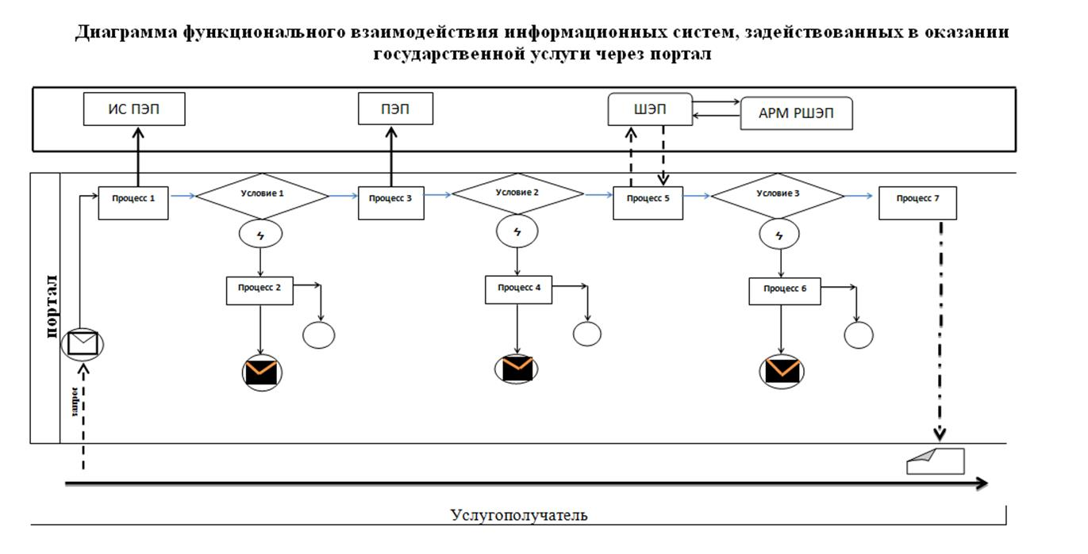

**Условные обозначения:**



|  |  |
| --- | --- |
|  | Приложение 2 |
|  | к регламенту государственной услуги |
|  | "Назначение жилищной помощи" |

**Справочник бизнес-процессов оказания государственной услуги "Назначение жилищной помощи"**

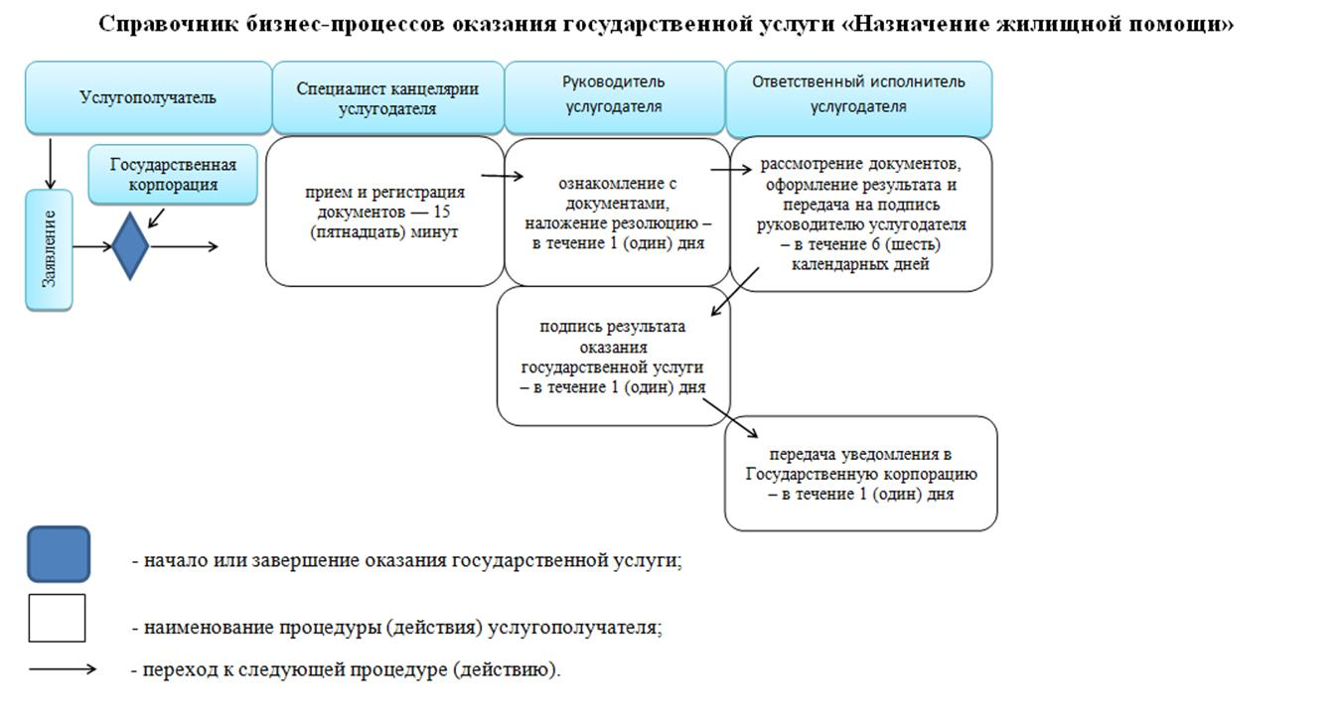

|  |  |
| --- | --- |
|  | Приложение 11 |
|  | Утверждено постановлением |
|  | акимата Мангистауской области |
|  | от "22" 06 2016 года № 176 |

**Регламент государственной услуги "Выдача удостоверения реабилитированному лицу" 1. Общие положения**

      1. Государственная услуга "Выдача удостоверения реабилитированному лицу" (далее – государственная услуга) оказывается местными исполнительными органами районов и городов (отделы занятости и социальных программ Мангистауской области) (далее – услугодатель).

      Прием заявления и выдача результата оказания государственной услуги осуществляются через услугодателя.

      2. Форма оказания государственной услуги: бумажная.

      3. Результат оказания государственной услуги: удостоверение или его дубликат по форме, утвержденной постановлением Правительства Республики Казахстан от 2 апреля 2015 года № 184 "Об утверждении Правил выдачи удостоверения единого образца реабилитированному лицу, образца удостоверения реабилитированного лица и признании утратившим силу постановления Кабинета Министров Республики Казахстан от 22 октября 1993 года № 1055 "О порядке обеспечения удостоверениями реабилитированных лиц, подвергшихся политическим репрессиям".

      Форма предоставления результата оказания государственной услуги: бумажная.

**2. Описание порядка действий структурных подразделений (работников) услугодателя в процессе оказания государственной услуги**

      4. Основанием для начала процедуры (действия) по оказанию государственной услуги является получение услугодателем заявления и иных документов услугополучателя или электронного запроса услугополучателя, предусмотренных в пункте 9 Стандарта государственной услуги "Выдача удостоверения реабилитированному лицу", утвержденным приказом Министра здравоохранения и социального развития Республики Казахстан от 25 ноября 2015 года № 893 (зарегистрирован в Реестре государственной регистрации нормативных правовых актов № 12805) (далее – Стандарт), необходимых для оказания государственной услуги.

      5. Содержание каждой процедуры (действия), входящей в состав процесса оказания государственной услуги, длительность его выполнения:

      1) прием и регистрация документов – 15 (пятнадцать) минут;

      2) рассмотрение документов, оформление результата и передача на подпись руководителю услугодателя – в течение 3 (три) рабочих дней;

      3) ознакомление с документами и подпись результата оказания государственной услуги – в течение 1 (один) рабочего дня;

      4) выдача результата оказания государственной услуги услугополучателю – в течение 1 (один) рабочего дня.

      6. Результат процедуры (действия) по оказанию государственной услуги, который служит основанием для начала выполнения следующей процедуры (действия):

      1) выдача отрывного талона заявления и регистрация в единой системе электронного документооборота;

      2) рассматривает документы и оформляет удостоверение или его дубликат реабилитированного лица;

      3) подписывает удостоверение или его дубликат реабилитированного лица;

      4) роспись услугополучателя в журнале по оказанию государственной услуги.

**3. Описание порядка взаимодействия структурных подразделений (работников) услугодателя в процессе оказания государственной услуги**

      7. Перечень структурных подразделений (работников) услугодателя, которые участвуют в процессе оказания государственной услуги:

      1) ответственный исполнитель услугодателя;

      2) руководитель услугодателя.

      8. Описание последовательности процедур (действий) между структурными подразделениями (работниками) с указанием длительности каждой процедуры (действия):

      1) ответственный исполнитель услугодателя принимает документы, выдает отрывной талона заявления и регистрирует в единой системе документооборота - 15 (пятнадцать) минут;

      2) ответственный исполнитель услугодателя рассматривает документы, оформляет результат оказания государственной услуги и передает на подписание руководителю услугодателя - в течение 3 (три) рабочих дней;

      3) руководитель услугодателя ознакамливается с документами, подписывает результат оказания государственной услуги и направляет ответственному исполнителю услугодателя – в течение 1 (один) рабочего дня;

      4) ответственный исполнитель услугодателя выдает результат оказания государственной услуги услугополучателю под роспись в журнале по оказанию государственной услуги – в течение 1 (один) рабочего дня.

      9. Подробное описание последовательности процедур (действий), взаимодействий структурных подразделений (работников) услугодателя в процессе оказания государственной услуги и порядка использования информационных систем в процессе оказания государственной услуги отражается в справочнике бизнес-процессов оказания государственной услуги согласно приложению к настоящему Регламенту. Справочник бизнес-процессов оказания государственной услуги размещается на портале, интернет-ресурсе услугодателя.

|  |  |
| --- | --- |
|  | Приложение |
|  | к регламенту государственной услуги |
|  | "Выдача удостоверения реабилитированному лицу" |

**Справочник бизнес-процессов оказания государственной услуги "Выдача удостоверения реабилитированному лицу"**

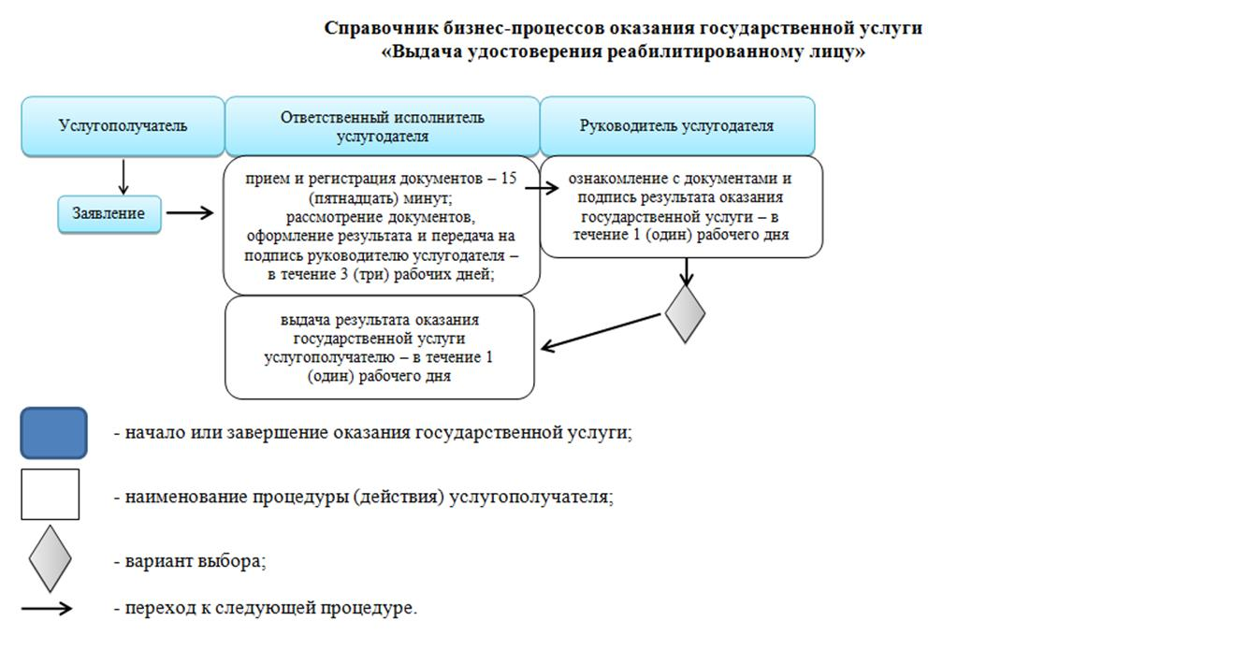

© 2012. РГП на ПХВ «Институт законодательства и правовой информации Республики Казахстан» Министерства юстиции Республики Казахстан